

KEMERHİSAR BELEDİYESİ
FAALİYET RAPORU
2025

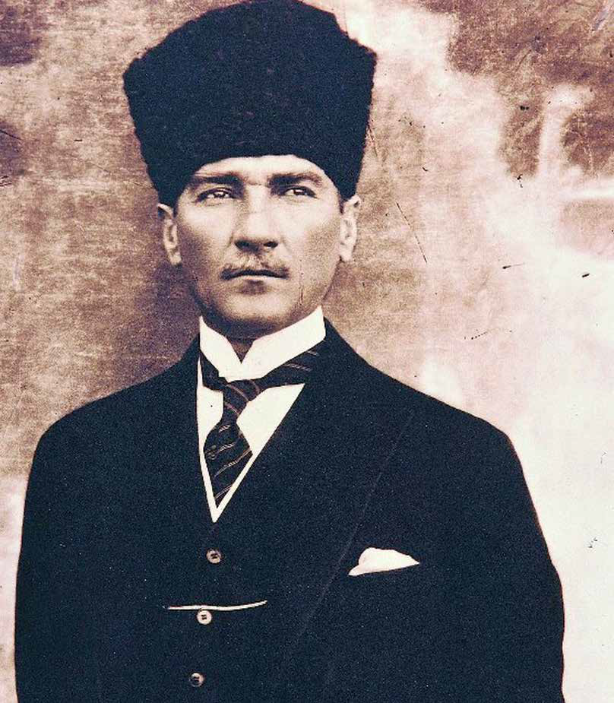

İÇİNDEKİLER
I- GENEL BİLGİLER
A- Misyon ve Vizyon
B- Yetki, Görev ve Sorumluluklar
C- İdareye İlişkin Bilgiler
1- Fiziksel Yapı
2- Örgüt Yapısı
3- Bilgi ve Teknolojik Kaynaklar
4- İnsan Kaynakları
5- Sunulan Hizmetler
6- Yönetim ve İç Kontrol Sistemi
D- Diğer Hususlar

II- AMAÇ ve HEDEFLER
A- İdarenin Amaç ve Hedefleri
B- Temel Politikalar ve Öncelikler
C- Diğer Hususlar

III- FAALİYETLERE İLİŞKİN BİLGİ VE DEĞERLENDİRMELER
A- Mali Bilgiler
1- Bütçe Uygulama Sonuçları
2- Temel Mali Tablolara İlişkin Açıklamalar
3- Mali Denetim Sonuçları
4- Diğer Hususlar
B- Performans Bilgileri
1- Faaliyet ve Proje Bilgileri
2- Performans Sonuçları Tablosu
3- Performans Sonuçlarının Değerlendirilmesi
4- Performans Bilgi Sisteminin Değerlendirilmesi
5- Diğer Hususlar

IV- KURUMSAL KABİLİYET ve KAPASİTENİN DEĞERLENDİRİLMESİ
A- Üstünlükler
B- Zayıflıklar
C- Değerlendirme

V- ÖNERİ VE TEDBİRLER

EKLER

2025 YILI
KEMERHİSAR BELEDİYE BAŞKANLIĞI FAALİYET RAPORU
I- GENEL BİLGİLER
- Misyon ve Vizyon
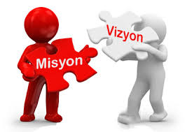
MİSYON
Beldemiz Tyana’nın tarihsel birikimini, değerlerini sentezleyerek, geleceğin “Yaşanılabilir, Ekolojik Kent Kültürü” nü çağdaş ve üretken “Ardıl Hizmet” standardı ile katılımcı fikir ve değerlere önem veren, halkın yönetimde söz sahibi olduğu ve katıldığı, tarihi, kültürel ve yerel değerlerin, ürünlerin, doğal çevrenin korunduğu, yenilikçi şehir planlaması anlayışıyla belde sakinlerinin ihtiyaç ve talepleri doğrultusunda, herkesin hizmetlerden adilce faydalandığı, hayatı kolaylaştıran hizmetler sunmaktır.

VİZYON
Kazanılmış ve tarihsel hakkımız olan turizmde Öncü Kent Kemerhisar Belediyesi’nin ilçe statüsünü kazandırmak, Ardıl Hizmet ve proje üreten personeliyle “Türkiye’nin en yaşanılabilir Kenti” niteliğine kavuşmasıyla çocuklarımıza sağlıklı, örnek antik bir kent mirası bırakmak, UNESCO tarafından tüm yazılı, görsel ve sözlü miraslarımızın tescilini sağlamaktır. Az maliyet ile çok faaliyet ortaya koymak.
İlkelerimiz
• Şeffaflık,
• Hizmette uygunluk ve öncelik prensibi
• Sosyal belediyecilik,
• Yönetimde iş birliği ve katılımcılık,
• Tarafsızlık ve eşitlik,
• Hukuka uygunluk,
• Hizmette kalite ve vatandaş memnuniyeti,
• Sürdürülebilir kalkınma, gelişme ve yenilik
• Eğitim faaliyetlerine öncelik ve eğitime destek,
• Diğer kurum ve sivil toplum kuruluşlarıyla iş birliği,
• Sosyal ve kültürel değerlere saygı,
• Konusunda uzman, görevinin bilincinde ve güler yüzlü personelle hizmet,
• Kaynakları etkin kullanarak hizmetleri sürekli ve kalıcı kılmak,
• Çalışmalarımızda plan ve program rotasında hareket.

B- Yetki, Görev ve Sorumluluklar
Belediyenin yetkileri ve imtiyazları
MADDE 15.- Belediyenin yetkileri ve imtiyazları şunlardır:
a) Belde sakinlerinin mahallî müşterek nitelikteki ihtiyaçlarını karşılamak amacıyla her türlü faaliyet ve girişimde bulunmak.
b) Kanunların belediyeye verdiği yetki çerçevesinde yönetmelik çıkarmak, emir vermek, belediye yasakları koymak ve uygulamak, kanunlarda belirtilen cezaları vermek.
c) Gerçek ve tüzel kişilerin faaliyetleri ile ilgili olarak kanunlarda belirtilen izin veya ruhsatı vermek.
d) Özel kanunları gereğince belediyeye ait vergi, resim, harç, katkı ve katılma paylarının tarh, tahakkuk ve tahsilini yapmak; vergi, resim ve harç dışındaki özel hukuk hükümlerine göre tahsili gereken doğalgaz, su, atık su ve hizmet karşılığı alacakların tarh, tahakkuk ve tahsilini yapmak veya yaptırmak.
e) Müktesep haklar saklı kalmak üzere; içme, kullanma ve endüstri suyu sağlamak; atık su ve yağmur suyunun uzaklaştırılmasını sağlamak; bunlar için gerekli tesisleri kurmak, kurdurmak, işletmek ve işlettirmek; kaynak sularını işletmek veya işlettirmek.
f) Toplu taşıma yapmak; bu amaçla otobüs, deniz ve su ulaşım araçları, tünel, raylı sistem dâhil her türlü toplu taşıma sistemlerini kurmak, kurdurmak, işletmek ve işlettirmek.
g) Katı atıkların toplanması, taşınması, ayrıştırılması, geri kazanımı, ortadan kaldırılması ve depolanması ile ilgili bütün hizmetleri yapmak ve yaptırmak.
h) Mahallî müşterek nitelikteki hizmetlerin yerine getirilmesi amacıyla, belediye sınırları ve mücavir alanlar içerisinde taşınmaz malları almak, kamulaştırmak, satmak, kiralamak veya kiraya vermek, trampa etmek, tahsis etmek, bunlar üzerinde sınırlı aynî hak tesis etmek.
i) Borç almak, bağış kabul etmek.
j) Toptancı ve perakendeci halleri, otobüs terminali, fuar alanı, yat limanı ve mezbaha kurmak, kurdurmak, işletmek, işlettirmek veya bu yerlerin gerçek ve tüzel kişilerce açılmasına izin vermek.
k) Vergi, resim ve harçlar dışında kalan ve miktarı yirmibeşmilyar Türk Lirasına kadar olan dava konusu uyuşmazlıkların, anlaşmayla tasfiyesine karar vermek.
l) Gayri sıhhî müesseseler ile umuma açık istirahat ve eğlence yerlerini ruhsatlandırmak ve denetlemek.
m) Beldede ekonomi ve ticaretin geliştirilmesi ve kayıt altına alınması amacıyla izinsiz satış yapan seyyar satıcıları faaliyetten men etmek, izinsiz satış yapan seyyar satıcıların faaliyetten men edilmesi sonucu, cezası ödenmeyerek iki gün içinde geri alınmayan gıda maddelerini gıda bankalarına, cezası ödenmeyerek otuz gün içinde geri alınmayan gıda dışı malları yoksullara vermek.
n) Reklam panoları ve tanıtıcı tabelalar konusunda standartlar getirmek.
o) Hafriyat toprağı ve moloz döküm alanlarını; sıvılaştırılmış petrol gazı (LPG) depolama sahalarını; inşaat malzemeleri, odun, kömür ve hurda depolama alanları ve satış yerlerini belirlemek; bu alan ve yerler ile taşımalarda çevre kirliliği oluşmaması için gereken tedbirleri almak.
(l) bendinde belirtilen gayri sıhhî müesseselerden birinci sınıf olanların ruhsatlandırılması ve denetlenmesi, büyükşehir ve il merkez belediyeleri dışındaki yerlerde il özel idaresi tarafından yapılır.
Belediye, (e), (f) ve (g) bentlerinde belirtilen hizmetleri Danıştay’ın görüşü ve İçişleri Bakanlığının kararıyla süresi kırk dokuz yılı geçmemek üzere imtiyaz yoluyla devredebilir; toplu taşıma hizmetlerini imtiyaz veya tekel oluşturmayacak şekilde ruhsat vermek suretiyle yerine getirebileceği gibi toplu taşıma hatlarını kiraya verme veya 67’nci maddedeki esaslara göre hizmet satın alma yoluyla yerine getirebilir.
İl sınırları içinde büyükşehir belediyeleri, belediye ve mücavir alan sınırları içinde il belediyeleri ile nüfusu 50.000’i geçen belediyeler, meclis kararıyla; turizm, sağlık, sanayi ve ticaret yatırımlarının ve eğitim kurumlarının su, termal su, kanalizasyon, doğalgaz, yol ve aydınlatma gibi alt yapı çalışmalarını faiz almaksızın on yıla kadar geri ödemeli veya ücretsiz olarak yapabilir veya yaptırabilir, bunun karşılığında yapılan tesislere ortak olabilir; sağlık, eğitim, sosyal hizmet ve turizmi geliştirecek projelere İçişleri Bakanlığının onayı ile ücretsiz veya düşük bir bedelle amacı dışında kullanılmamak kaydıyla arsa tahsis edebilir.
Belediye, belde sakinlerinin belediye hizmetleriyle ilgili görüş ve düşüncelerini tespit etmek amacıyla kamuoyu yoklaması ve araştırması yapabilir.
Belediye mallarına karşı suç işleyenler Devlet malına karşı suç işlemiş sayılır.
Belediyenin proje karşılığı borçlanma yoluyla elde ettiği gelirleri, şartlı bağışlar ve kamu hizmetlerinde fiilen kullanılan malları ile belediye tarafından tahsil edilen vergi, resim ve harç gelirleri haczedilemez.

Belediyenin görev ve sorumlulukları
MADDE 14.- Belediye, kanunlarla münhasıran başka bir kamu kurum ve kuruluşuna verilmeyen mahallî müşterek nitelikteki her türlü görev ve hizmeti yapar veya yaptırır, gerekli kararları alır, uygular ve denetler.
Belediye öncelikle imar, su ve kanalizasyon, ulaşım gibi kentsel alt yapı; çevre ve çevre sağlığı, temizlik ve katı atık; zabıta, itfaiye, acil yardım, kurtarma ve ambulans; şehir içi trafik, defin ve mezarlıklar; ağaçlandırma, park ve yeşil alanlar; konut, kültür ve sanat, turizm ve tanıtım, gençlik ve spor; sosyal hizmet ve yardım, evlendirme, meslek ve beceri kazandırma; ekonomi ve ticaretin geliştirilmesi hizmetlerini yapar veya yaptırır. Büyükşehir belediyeleri ile nüfusu 50.000’i geçen belediyeler, kadınlar ve çocuklar için koruma evleri açar.
Belediye, coğrafi ve kent bilgi sistemlerini kurar.
Belediye, okul öncesi eğitim kurumları açabilir; Devlete ait her derecedeki okul binalarının inşaatı ile bakım ve onarımını yapabilir veya yaptırabilir, her türlü araç, gereç ve malzeme ihtiyaçlarını karşılayabilir; sağlıkla ilgili her türlü tesisi açabilir ve işletebilir; kültür ve tabiat varlıkları ile tarihî dokunun ve kent tarihi bakımından önem taşıyan mekânların ve işlevlerinin korunmasını sağlayabilir, bu amaçla bakım ve onarımını yapabilir, korunması mümkün olmayanları aslına uygun olarak yeniden inşa edebilir.
Hizmetlerin yerine getirilmesinde öncelik sırası, belediyenin malî durumu ve hizmetin ivediliği dikkate alınarak belirlenir.
Belediye hizmetleri, vatandaşlara en yakın yerlerde ve en uygun yöntemlerle sunulur. Hizmet sunumunda özürlü, yaşlı, düşkün ve dar gelirlilerin durumuna uygun yöntemler uygulanır.
Belediyenin görev, sorumluluk ve yetki alanı, belediye sınırlarını kapsar.
Belediye meclisinin kararı ile mücavir alanlara da belediye hizmetleri götürülebilir.
4562 sayılı Organize Sanayi Bölgeleri Kanunu ile organize sanayi bölgelerine tanınan yetki ve sorumluluklar bu Kanun kapsamı dışındadır.
Belediyelere Görev Veren Diğer Kanunlar
Belediye Kanunu’nun 14’üncü maddesinin metninde sayılan görev ve yetkiler haricinde diğer mevzuatın belediyelere tevdi ettiği görevler bulunmaktadır.
Bu görevlendirme sistematik olarak Belediye Kanunu’na ek yapmaktan daha çok ilgili kanunlarda müstakil hükümler olarak düzenlenmiştir.
5216 sayılı Büyükşehir Belediyesi Kanunu, 2886 sayılı Devlet İhale Kanunu, 5199 sayılı Hayvanları Koruma Kanunu, 1593 sayılı Umumi Hıfzıssıhha Kanunu, 3194 sayılı İmar Kanunu, 2872 sayılı Çevre Kanunu, 775 sayılı Gecekondu Kanunu, 4077 sayılı Tüketicinin Korunması Hakkında Kanun, 4982 sayılı Bilgi Edinme Hakkı Kanunu, 3572 sayılı iş Yeri Açma ve Çalışma Ruhsatlarına dair Kanun Hükmüne Kararnamenin Değiştirilerek Kabulüne Dair Kanun, 5378 sayılı Özürlüler ve Bazı Kanun ve Kanun Hükmünde Kararnamelerde Değişiklik Yapılması Hakkında Kanun, 5395 sayılı Çocuk Koruma Kanunu, 5393 sayılı Kanunun 37 ve 60 inci Maddeleri ile 4109 sayılı Asker Ailelerinden Muhtaç Olanlara Yardım Hakkında Kanun, 2863 sayılı Kültür ve Tabiat Varlıklarını Koruma Kanunu, 2918 sayılı Karayolları Trafik Kanunu, 5018 sayılı Kamu Mali Yönetimi ve Kontrol Kanunu, 4734 sayılı Kamu İhale Kanunu ve 4735 sayılı Kamu İhaleleri Sözleşmeleri Kanunu, 2464 sayılı Belediye Gelirleri ve 1319 sayılı Emlak Vergisi Kanunu, 2380 sayılı Belediyelere ve İl Özel idarelerine Genel Bütçe Vergi Gelirlerinden Pay Verilmesi Hakkında Kanun, 213 sayılı Vergi Usul Kanunu ve 6183 sayılı Amme Alacaklarını Tahsil Usulü Hakkında Kanun gibi birçok kanunun belediyelere görev tevdi etmiştir.
- İdareye İlişkin Bilgiler
- Fiziksel Yapı
Kemerhisar Belediyesi 1918 yılında kurulmuş olup, Mahallesi olmak üzere toplam 6 mahallesi mevcuttur. TÜİK Adrese dayalı nüfus kayıt sistemine göre 2025 yılı beldemizin nüfusu 5905’dir. 2024 yılına göre 22 kişi azalış gözlemlenmiştir.
HİZMET BİNASI
BODRUM KAT
Sinema salonu, eğitim salonu, server odası ve arşiv odası bulunmaktadır.
GİRİŞ KAT
Tahakkuk/Tahsilat ve Emlak Servisi bulunmaktadır.
ORTA KAT
Fen İşleri Biriminin Arşivi, Mali hizmetler müdürlüğünün arşivi, yazı işleri müdürlüğü, mali hizmetler müdürlüğü, yerel hizmetler müdürlüğü, zabıta amirliği ve 1 adet hizmete hazır boş oda bulunmaktadır.
ÜST KAT
Başkanlık makamı, meclis toplantı salonu, bekleme odası, çay ocağı ve çalışma odası bulunmaktadır.
PETROL İŞLETMESİ
Tek katlı 2 odalı hizmet binası, 2 adet tank mevcut olup mazot-benzin ve madeni yağ satışı yapılmaktadır.
GARAJ
İki katlı hizmet binası ayrıca 24 saat bir görevlinin bulunduğu 20 metrekare bina mevcut olup ayrıca belediye başkanlığına ait araçlar için 3 adet kapalı garaj malzeme konulması için 1 adet depo ve geniş açık alan bulunmaktadır.

- Örgüt Yapısı

ARAÇ BİLGİLERİ

S. NO | ARACIN CİNSİ | PLAKASI | MODELİ | ADEDİ | DURUMU | HİZMET BİRİMİ
1 | Fiat Palio | 51 KK 540 | 2002 | 1 | Faal | Hizmet Aracı
2 | TRANSİT | 51 KJ 890 | 2004 | 1 | FAAL | Fen İşleri
3 | İsuzi Cenaze Aracı | 51 KR 439 | 1988 | 1 | FAAL | Cenaze Hizmetleri
4 | TRANSİT | 51 KJ 889 | 2004 | 1 | FAAL | Su İşleri
5 | Ford Kargo Kamyon Arazöz | 51 KB 175 | 1998 | 1 | FAAL | FEN İŞLERİ
6 | As 900 Cargo Kamyon | 51 KE 166 | 1994 | 1 | FAAL | Fen İşleri
7 | As 250 Doç Kamyonet | 51 KH 466 | 2002 | 1 | FAAL | Fen İşleri
8 | Traktör ( MasseyFerguson) | 51 KE 046 | 1991 | 1 | FAAL | Fen İşleri
9 | CENAZE | 51 KJ 105 | 2015 | 1 | FAAL | Cenaze Hizmetleri
10 | CSB Kazıcı Yükleyici |  | 2008 | 1 | FAAL | Fen İşleri
11 | Fatih AO-25 İTFAİYE | 51 KK 680 | 1998 | 1 | FAAL | İtfaiye Hizmetleri
12 | BMC KAMON VİDANJÖR | 51 AAV 619 | 1991 | 1 | FAAL | FEN İŞLERİ
13 | Megane | 51 KR 228 | 2010 | 1 | FAAL | Hizmet Aracı
14 | FORD Çöp Toplama Aracı | 51 KV 645 | 2011 | 1 | FAAL | Temizlik Hizmetleri
15 | Ford Kargo 2532 | 51 KZ 023 | 2012 | 1 | FAAL | Fen İşleri
16 | ISUZU NPR 8 Çöp Toplama Aracı | 51 KZ 287 | 2012 | 1 | FAAL | Temizlik Hizmetleri
17 | FIAT FİORİNA | 51 KZ 355 | 2015 | 1 | FAAL | Zabıta Hizmetleri
18 | FORD TRANSİT | 51 KB 787 | 2015 | 1 | FAAL | Fen İşleri
19 | MST KAZICI YÜKLEYİCİ |  | 2018 | 1 | FAAL | FEN İŞLERİ
20 | FORD KARGO | 51ABM 136 |  | 1 | FAAL | DAMPERLİ KAMYON
21 | FİAT DUCATO | 51 ABM 603 |  | 1 | FAAL | FEN İŞLERİ
22 | OTOKAR ATLAS | 51ABP 749 | 2021 | 1 | FAAL | TEMİZLİK İŞLERİ
23 | KANUNİ BRETON-125 | 51ABZ 124 |  | 1 | FAAL | ZABITA BİRİMİ
24 | KUBA 125 | 51ABZ 125 |  | 1 | FAAL | ZABITA BİRİMİ
25 | Caterpiller Marka JSB kazıyıcı |  |  |  | FAAL | FEN İŞLERİ
26 | GREYDER |  |  |  | FAAL | FEN İŞLERİ

- Bilgi ve Teknolojik Kaynaklar
İnternet Hizmetleri
Kemerhisar Belediyesi, kurumsal internet sitesi www.kemerhisar.bel.tr aracılığı ile kurum faaliyetleri ve kurumsal yapı ve kent içi kameralarıyla hizmet vermektedir. Belediye başkanlığımıza ait binalarda toplam 8 kamera olup beldemizin çeşitli noktalarında ise 16 kamera aktif olarak çalışmaktadır.

- İnsan Kaynakları
2025 yılı sonu itibariyle Kemerhisar Belediyesi 1 Belediye Başkanı, 8 memur (1 Zabıta Memuru 2025 yılı içinde 12.03.2025 tarihi itibariyle yüksek disiplin kurul kararı ile Soner KUZUCU meslekten çıkarılmıştır.), 13 kadrolu işçi, 20 şirket işçisi bulunmakla birlikte ayrıca 1 Kısmi sözleşmeli avukat, 1 Kısmi sözleşmeli harita mühendisi, 1 Kısmi sözleşmeli İnşaat mühendisi personeli olmak üzere toplam 45 personel ile hizmet vermektedir. 2025 yılı içerisinde herhangi bir personel alımı, işten ayrılma veya emekliliğe ayrılma işlemi yapılmamıştır.

Statü | Personel Sayısı
Belediye Başkanı | 1
Memur | 8
Sözleşmeli Personel | 3
Sürekli İşçi | 13
Şirket işçisi | 20
Toplam | 45

- SUNULAN HİZMETLER

YEREL HİZMETLER MÜDÜRLÜĞÜ

HALI SAHA PROJESİ
Beldemiz Cumhuriyet Mahallesi 326 ada 3 parselde kayıtlı taşınmaza %25 giderleri Belediyemiz bütçesinden %75 giderleri Smart Enerji A.Ş. tarafından karşılanan yarı olimpik halı sahamızı kazandırdık.
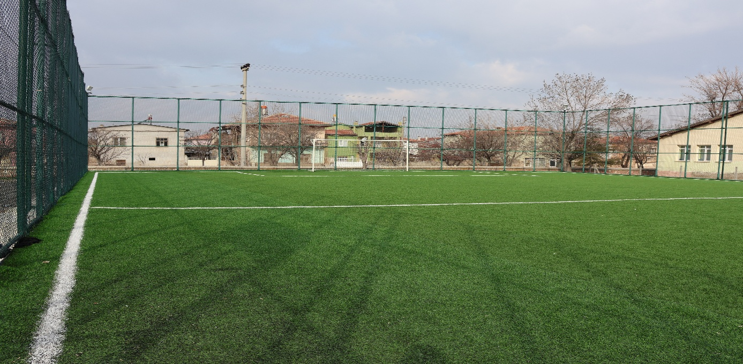

KENT MEYDANI PROJESİ

Beldemiz Kemer Mahallesi 335 ada 3 parsele Apollonius Heykeli, Atatürk Portresi, wc-lavabo, dinlenme alanından oluşan kent meydanı ve turist karşılama alanı kazandırdık.
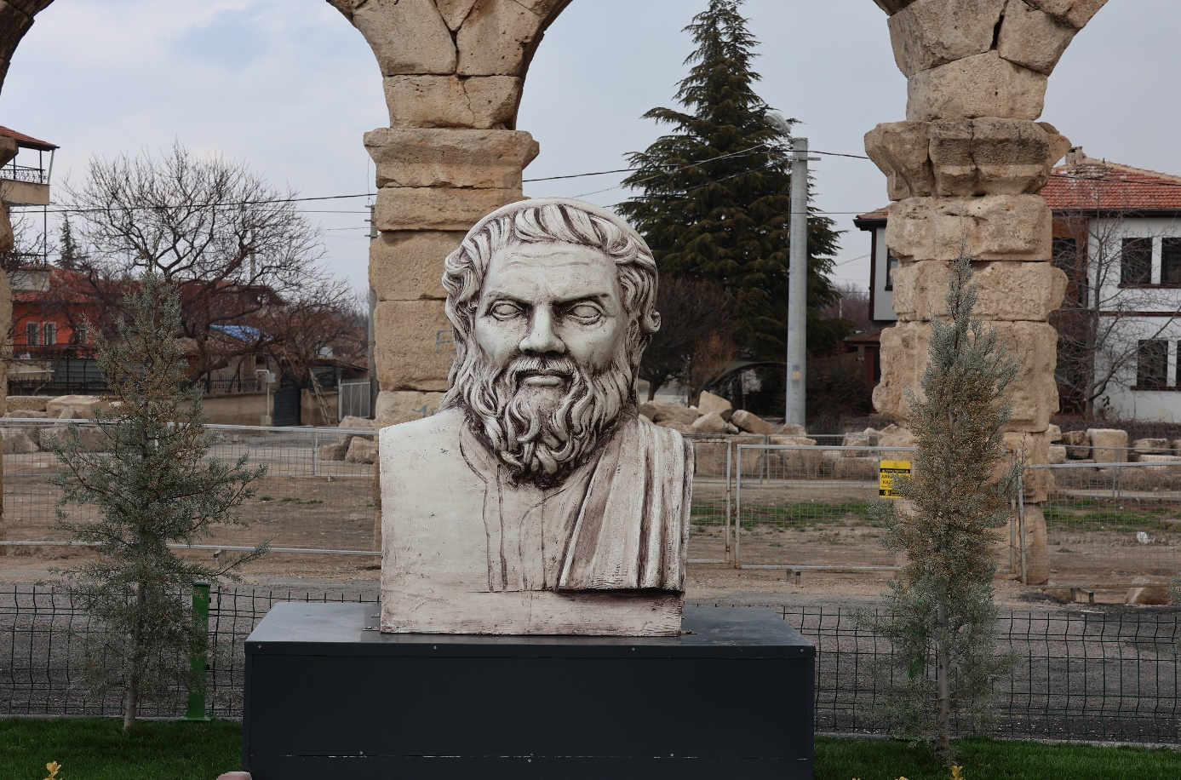

HİZMET ARACI
Belediyemiz ulaşım hizmetlerinde kullanılmak üzere bağış yolu ile 1 adet otomobil kazandırdık.


İŞ MAKİNASI
Belediyemiz yol hizmetlerinde kullanılmak üzere tahsis edilen greyderi Belediyemiz bünyesine kazandırdık.
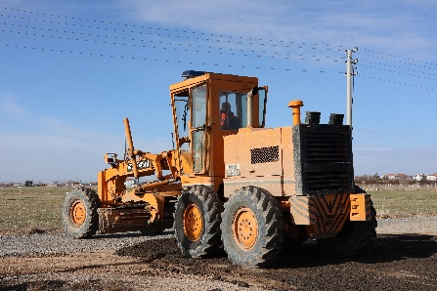

KENTSEL TASARIM PROJESİ
Kemer Mahallesi Arkeolojik Kazı alanı çevresi için Geçmişin Geleceğe Mirası projesi kapsamında Kayseri Kültür Varlıkları Koruma Kuruluna kentsel tasarım projemizi onaylattık. Yapım işi için dosyamızı Kültür ve Turizm Bakanlığına sunduk.
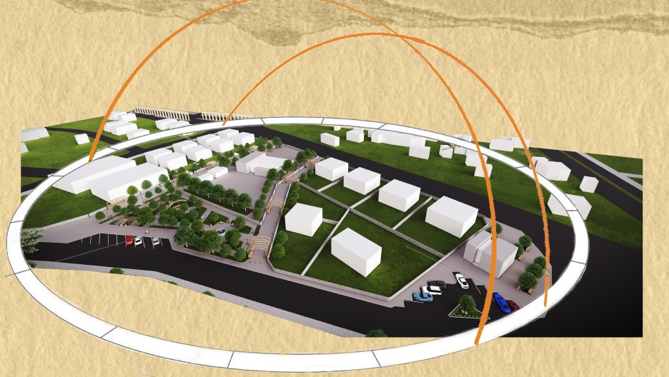
DOĞALGAZ
Enerya A.Ş. ile ortak çalışma neticesinde yerleşim alanı içinde doğal gaz imalatının %70 ini tamamlanmasını sağladık. 2026-2027-2028 yıllarında hedefimiz yerleşim alanında %100 ‘e ulaşmaktır.
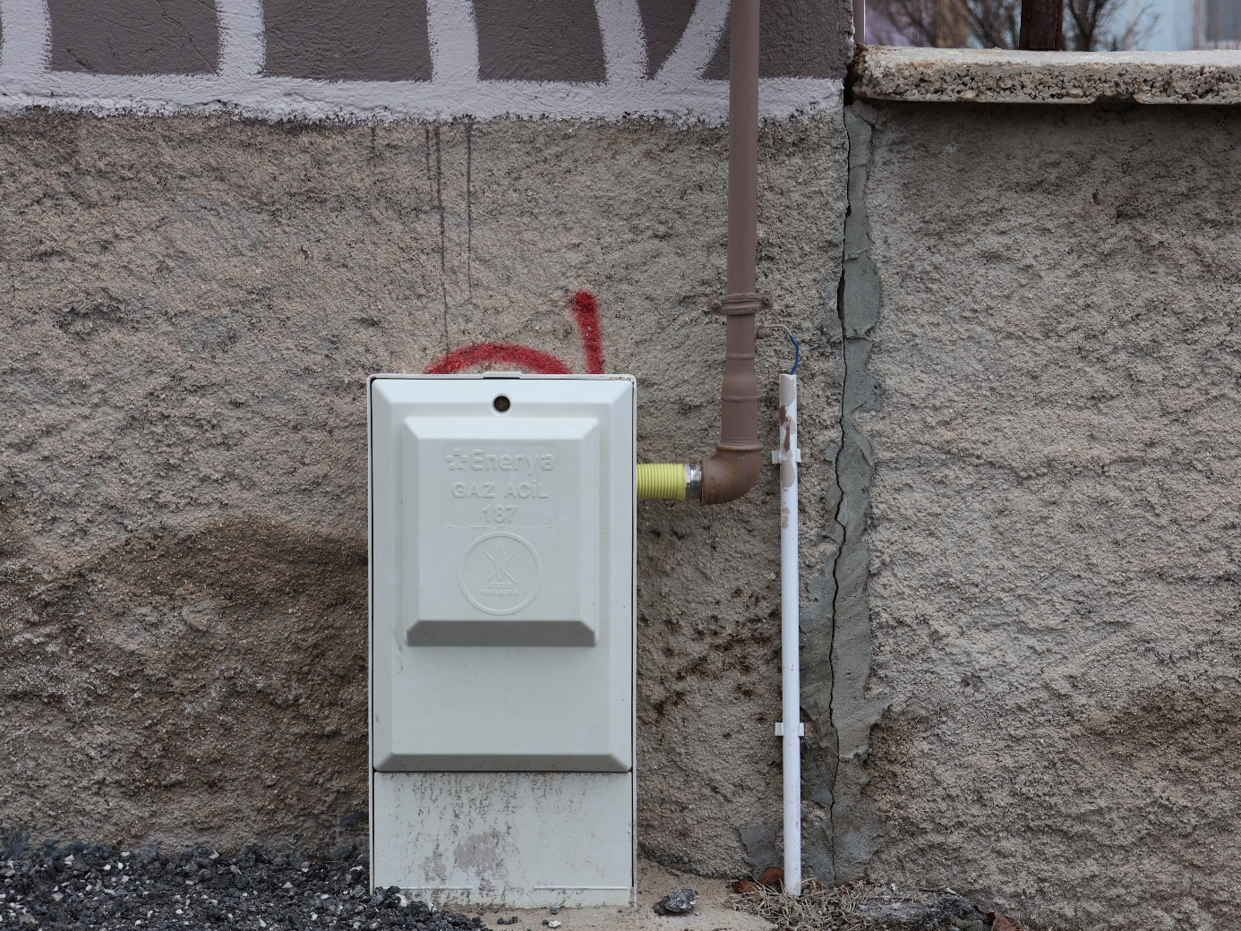

YOL ÇALIŞMASI
İl Özel İdaresi ile çalışmalarımız neticesinde 35 km sati kaplama asfalt yapıldı. Kendi İmkanlarımız ile 3 km parke taşı yol çalışması, 9 km parke taşı tamiri, 25 km stabilize yol çalışması yaptık.
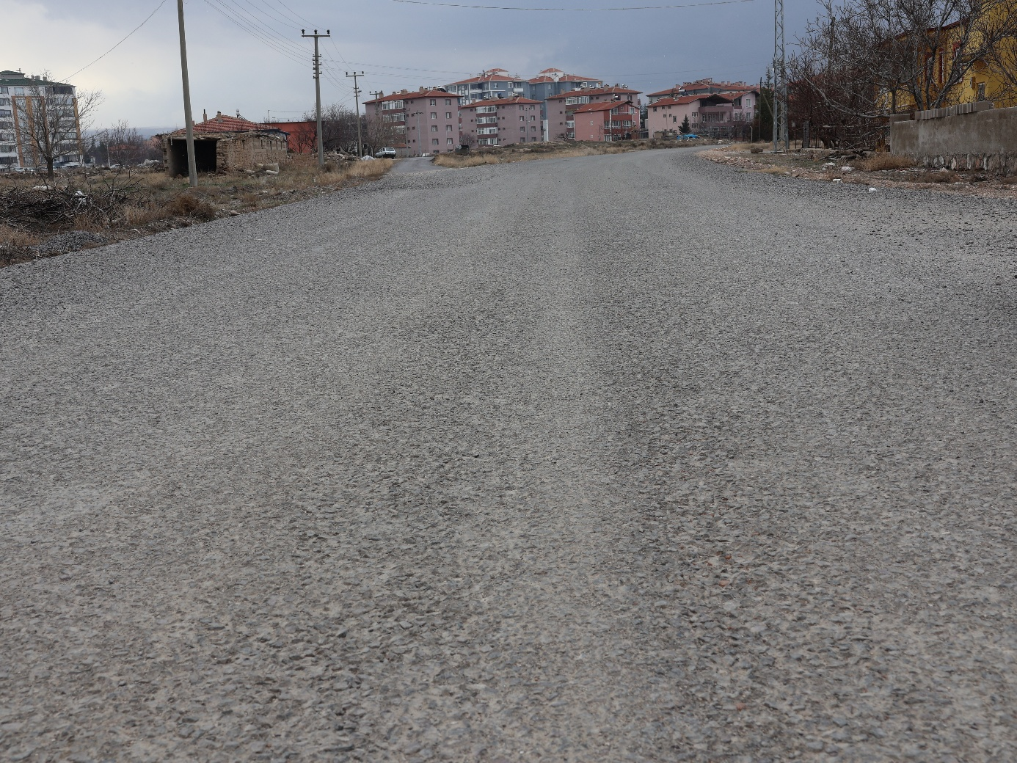
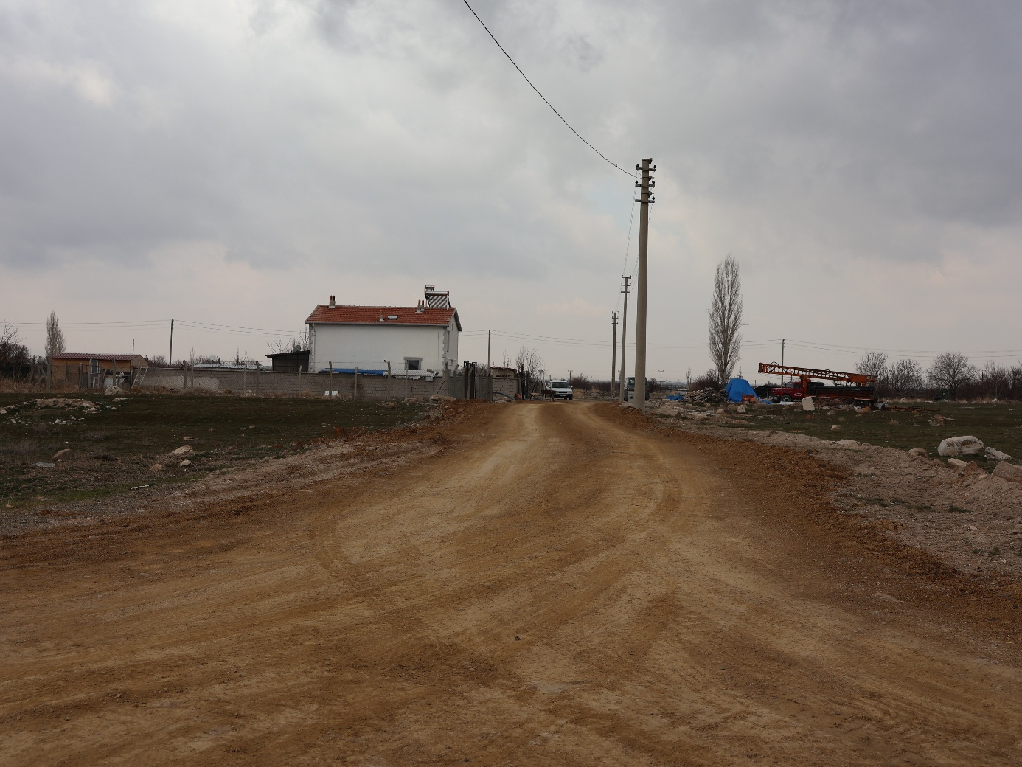

SU-KANALİZASYON İŞLERİ
Kanalizasyon şebekemizin bakımını yaparak toplamda 350 yeni abone bağlantısı yaptık. Su depomuzun bakımı günlük yapıldı, ilave 9 km şebeke yapıldı. 420 yeni abone yapıldı. Su şebekemizin tamamının yenilenmesi için 60.000.000 TL lik kredimiz onaylandı ihale beklenmektedir.
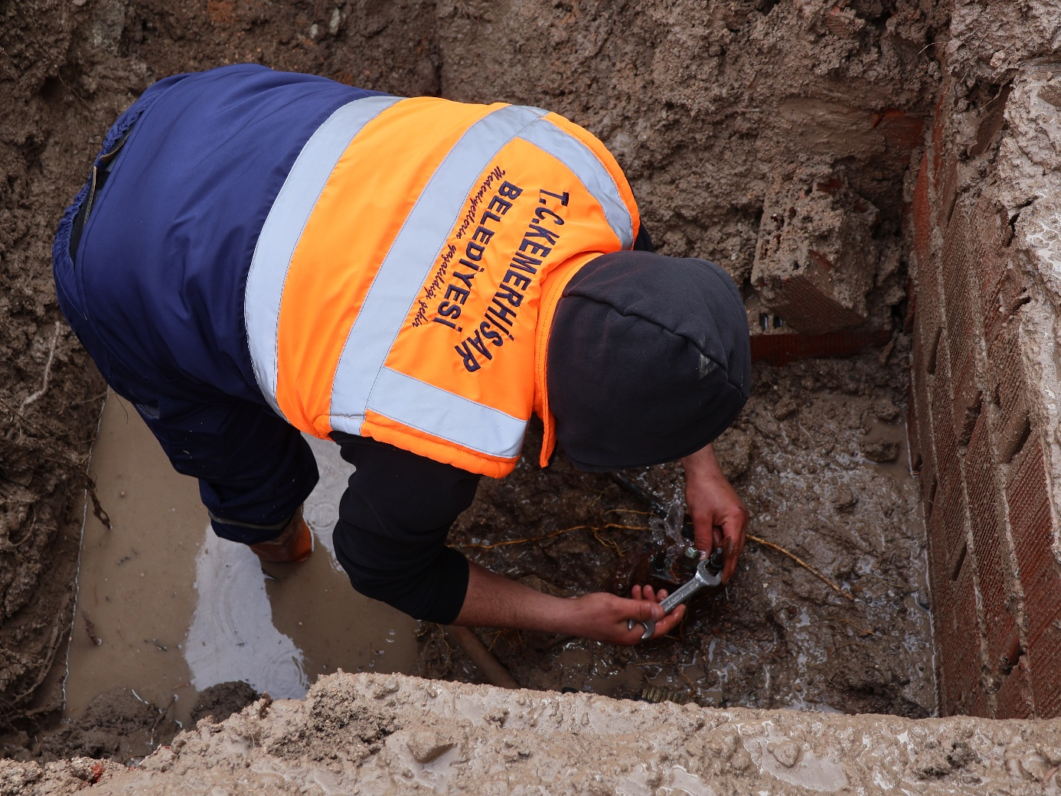
GES
Dünya Bankası finanslı GES Projemiz onaylanmış olup 2027 yılında tükettiğimiz enerjiye ücret vermeyip, tükettiğimizi kadarınında Belediyemize gelir olması için çalışmaları tamamladık. Tesisimiz 515 ada 441 parsel üzerine inşa edilecektir.
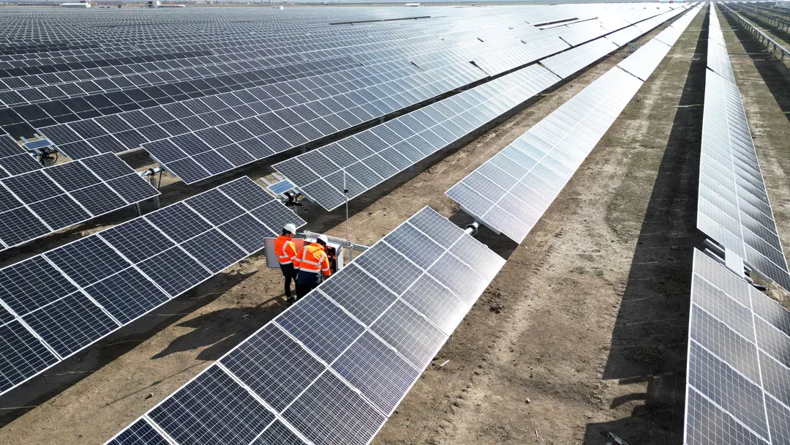

İDARİ İŞLER
766 ada 1 parselde kayıtlı 5 katlı tapusu ve ruhsatı olmayan Belediye binamızın kamulaştırmasını yapıp, ruhsat işlemlerini tamamladık.
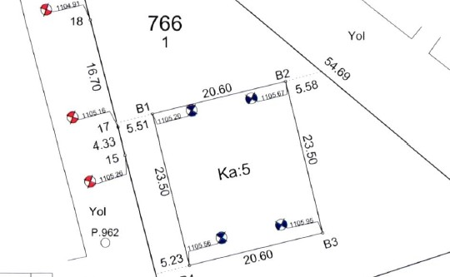
MEDAŞ
Beldemizin sağlıklı bir şekilde elektrik enerjisinin verilmesi için elektrik altyapısının yer altına alınmasını sağladık. Ayrıca kesintisiz hizmet için Belediyemiz bütçesinden 14 adet trafo yerini MEDAŞ ‘ ücretsiz tahsis ettik.
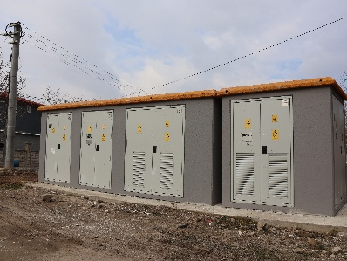

KREŞ PROJESİ
Ankara Büyük Şehir Belediyesi ile ortak çalışmamız neticesinde kasabamıza 4 sınıflı Kreş ve Anaokulu kazandırdık. İl Milli Eğitim Müdürlüğüne devrini yaparak eğitime başlayacaktır.

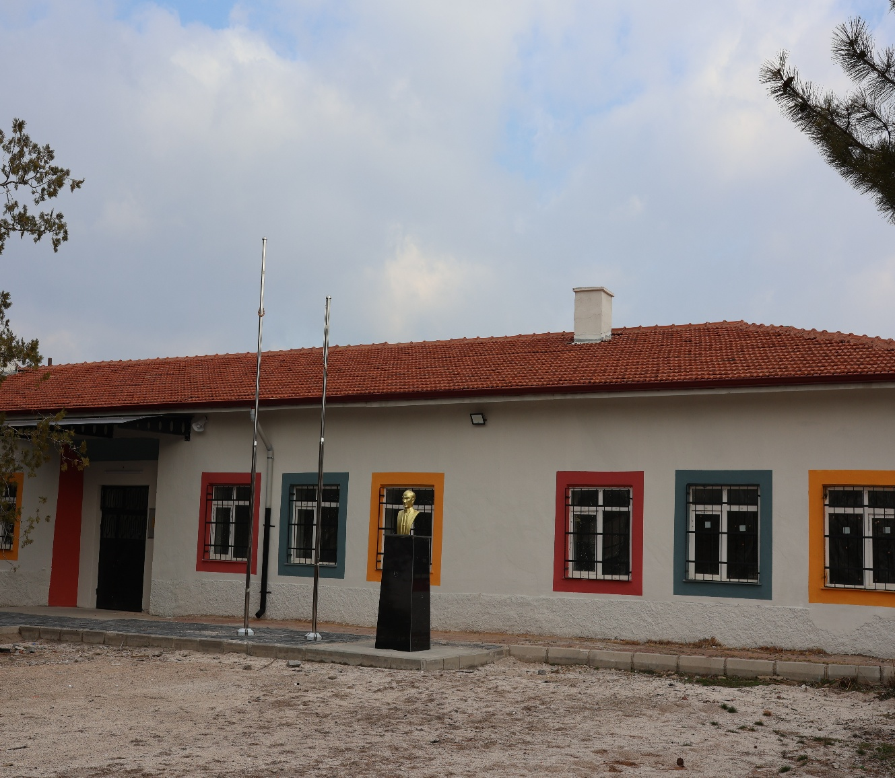
ORMAN PROJESİ
Orman Projesi kapsamında 4000 adet ücretsiz fidan dikimi yapıldı.
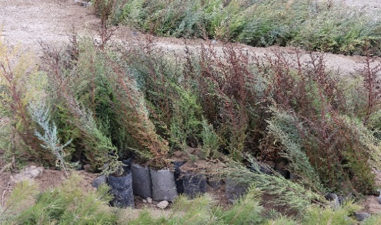
İÇME SUYU KUYUSU
Kasabamızın içme suyu ihtiyacı için ilave su kuyusu inşa edildi.
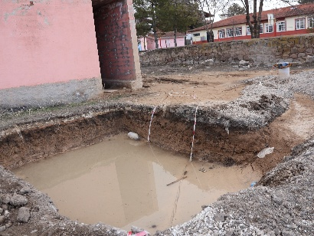
TOKİ
Kasabamızın toplu konut ihtiyacı için TOKİ’ye müracaat edilerek 68 konut yapımı için gerekli kura çekimi yapıldı.
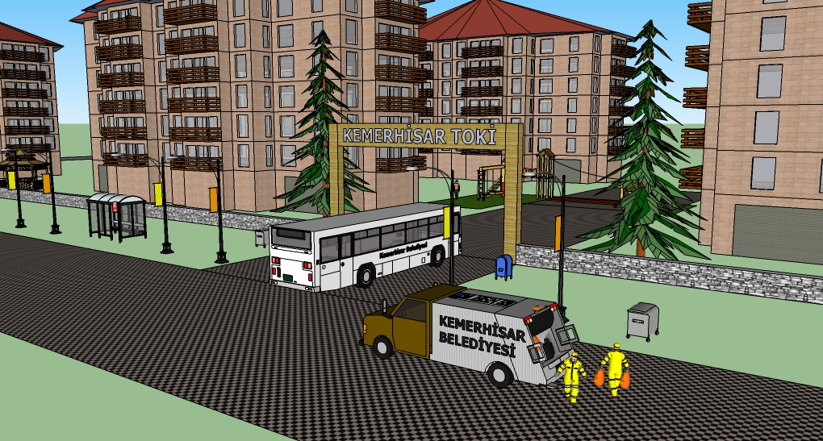

METRUK BİNALAR
Kasabamızda mevcut tehlike arz eden metruk binalardan 44 tanesinin yıkımı gerçekleştirildi.
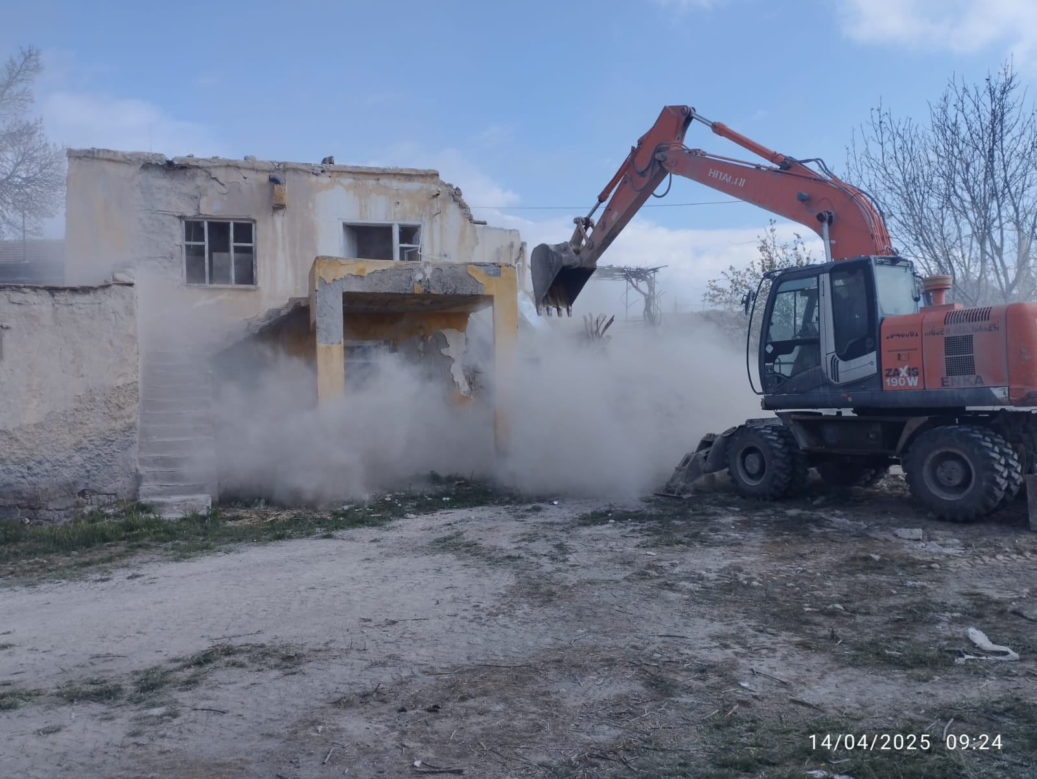
ATIK SU ARITMA TESİSİ
Bahçeli Belediyesi ile ortak Birlik kuruldu ve tesisin projesi tamamlandı. Yapımı için İller Bankası kredi onayı beklenmektedir.
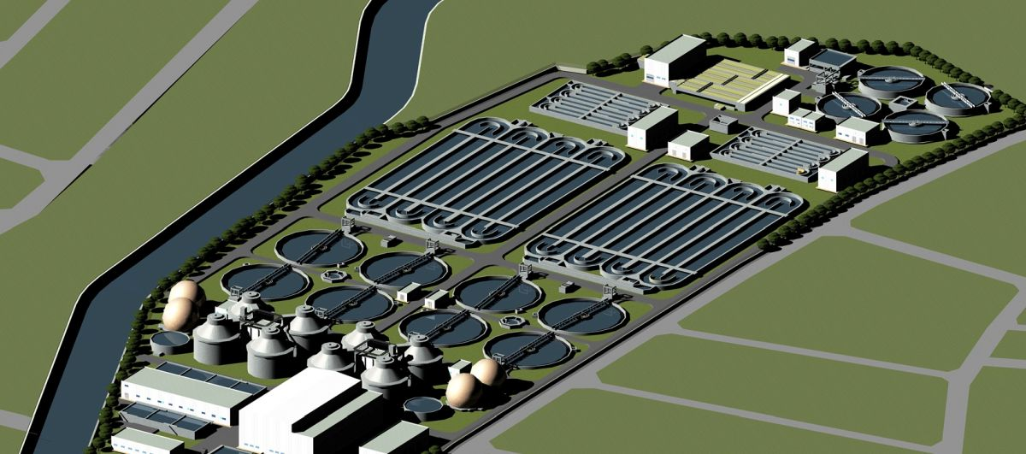

KÜTÜPHANE PROJESİ
Kültür ve Turizm Bakanlığı tarafından Beldemize modern kütüphane yapımı için projemiz onaylanmış olup ihale aşamasındadır. 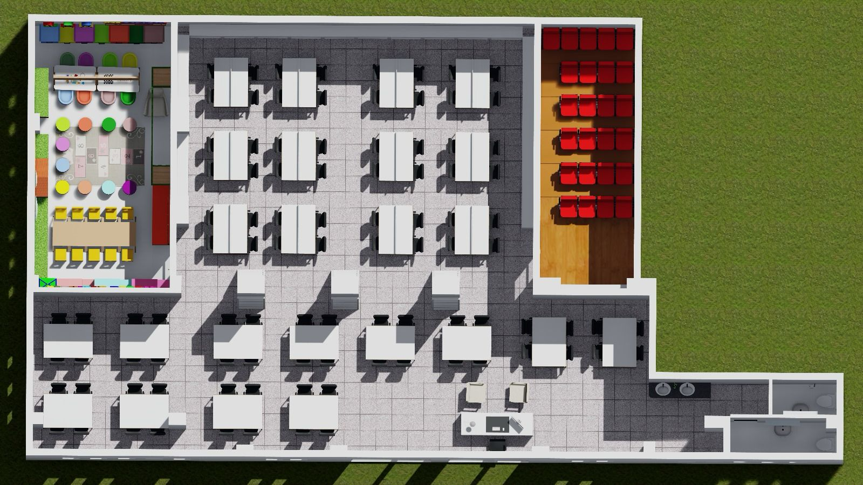
TELEKOM-TURKCELL FİBER ALTYAPI
İletişim ağının güçlendirilmesi amacıyla Telekom-Türkcell fiber altyapı çalışmasının tamamlanması sağlandı.
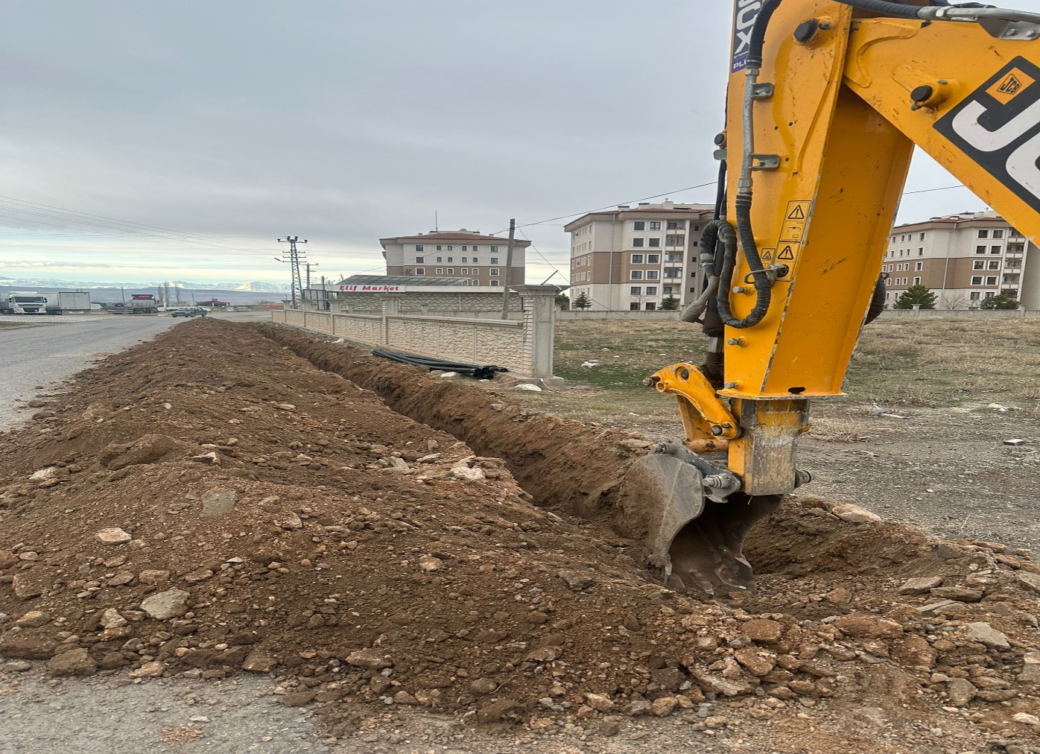
ARKEOLOJİK KAZI ÇALIŞMALARI
Tyana Kazısı ve Bekçitepe Kazısı devam etmekte olup, Beldemizin Turizmine katkı sağlayacak bu çalışmalar Belediyemizce desteklenmektedir.
GÖLET PROJESİ
DSİ tarafından yapılan ve Belediyemize teslim edilen Kemerhisar Gölet’inin bakımı, çalıştırılması ve abonelik işlemleri yapılmıştır.
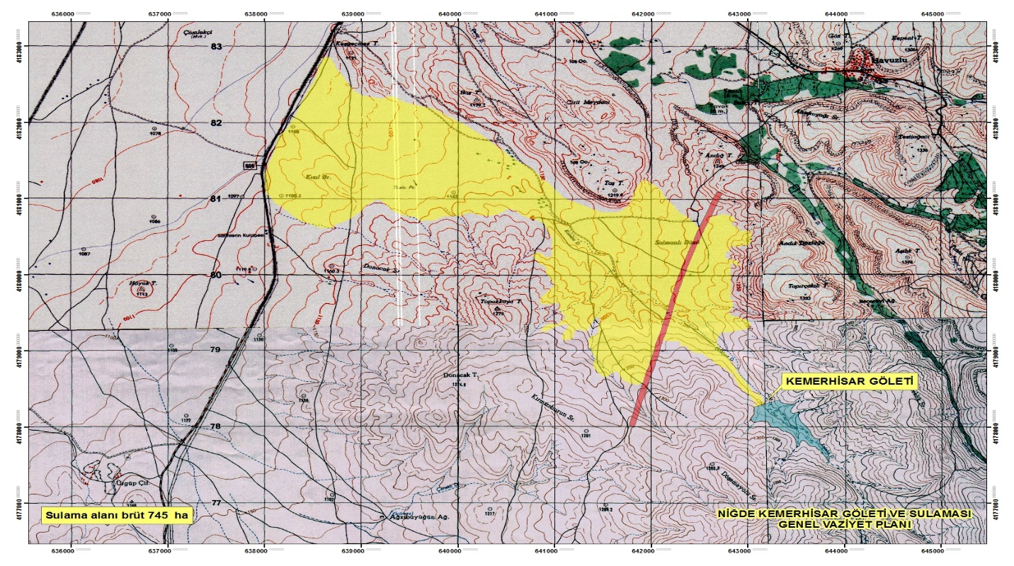

İDARİ İŞLER-2
NO | FAALİYET | İŞLEM SAYISI
1 | MECLİS | 45
2 | ENCÜMEN | 160
3 | İFRAZ | 120
4 | İHDAS | 20
5 | TEVHİD | 20
6 | YAPI RUHSATI | 250
7 | YKİB | 125
8 | CİNS DEĞİŞİKLİĞİ | 200
9 | GELEN YAZI | 1900
10 | GİDEN YAZI | 450

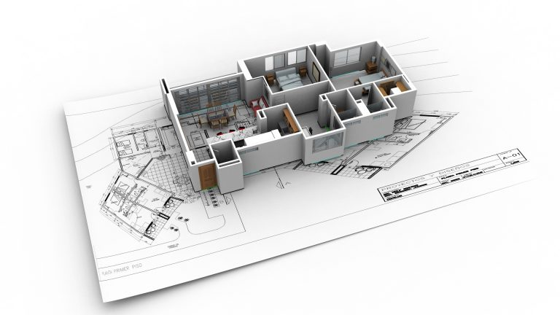

SU VE KANALİZASYON BİRİMİ
- Kasaba içerisinde meydana gelen su hattı arızaları (yıllık 300-350) giderildi ayrıca;

- Kasaba genelinde kanalizasyon şebekesine ek olarak yaklaşık 100 m kanalizasyon hattı çekildi.
- Kasaba genelinde mevcut içme suyu şebekesine ek olarak 700m yeni hat döşeme işlemi yapıldı.
- Kasaba içerisindeki umumi tuvaletlerin su şebekelerinin bakım ve onarımı yapıldı.

- Mevcut kanalizasyon ana hatların üzerindeki muhtelif yerlerdeki tıkanıklık çalışmaların kontrollü sağlanarak açılması hattın faal durumda bulunması sağlandı.

- Kasaba içerisinde bulunan park, bahçe, yol kenarları ve mezarlık bölgesinin ot biçimi, ağaç budaması ve genel temizliği aksatılmadan yapılmıştır.
- Kasaba geneline 350 litre ot ilaçlaması, haşere ve sinekle mücadele rutin olarak ilaçlaması yapılmıştır.

- Park ve bahçelere, ambar tepeye, mezarlık bölgesine ve yol güzergâhı orta refüjlere sulama sistemlerinin tamir, bakım, onarım ve yenileme çalışmaları gerçekleştirildi.
- İçme suyu teminin sağlandığı 5 adet dalgıcın bakım onarımı düzenli bir şekilde yapılarak faal olması sağlandı.

- Kasaba içeresindeki bahçelere belediyemize ait olan 14 su kuyusu ile tarımsal sulama işlemi aksatılmadan gerçekleştirilmiştir.
- Rutin bir şekilde içme suyu deposuna düzenli olarak klor eklenip takibi gerçekleştirildi.

GENEL İŞLER
- Kasaba içerisindeki genel çöplerin hepsi belediye başkanlığımıza ait 3 adet çöp toplama aracı ile aksatılmadan toplatılmıştır.
- 9 adet modern cam durak ile duraklarımız yenilenmiş olup daha konforlu ve temiz görünümlü duraklar yerleştirilmiştir.

- Kasaba genelinde gerekli görülen bölgelere 120 adet çöp konteynır ve 250 adet çöp bidonu dağıtımı yapılmıştır.
- Yeni mezarlık bölgesine ve bor yolunda ki orta refüje ağaç dikimi yapıldı.
- Bütün araçların muayene ve sigortası tamamlandı.

- Kasaba genelinde yolların tamir ve onarımı fen işleri müdürlüğünün oluşturduğu bir plan dâhilinde yapılmaktadır. (Kumlama, Çıkma Asfalt, greyder ve kepçe düzeltmesi)

MALİ HİZMETLER MÜDÜRLÜĞÜ
FAALİYETLERE İLİŞKİN BİLGİ VE DEĞERLENDİRMELER
A-Mali Bilgiler
1-Bütçe Uygulama Sonuçları ve Temel Mali Tablolara İlişkin Açıklamalar
1.1 Bütçe Gelirleri
5018 Sayılı Kamu Mali Yönetimi ve Kontrol Kanunu’nda “ Kamu Geliri ” ifadesi için ; “Kanunlara dayanılarak toplanan vergi, resim, harç, fon kesintisi, pay ve benzeri gelirler, faiz, zam ve ceza gelirleri, taşınır ve taşınmazlardan elde edilen her türlü gelirler ile hizmet karşılığı elde edilen gelirler, borçlanma araçlarının primli satışı suretiyle elde edilen gelirler, sosyal güvenlik primi kesintileri, alınan bağış ve yardımlar ile diğer gelirleri ifade eder ” denilmektedir.
Söz konusu Kanun metni ve diğer ilgili yasalar kapsamında elde edilen bütçe öngörüleri, gerçekleşen gelir değerlerine ilişkin bilgilere, iş ve işlemlerdeki mali saydamlığın ve hesap verilebilirliğin sağlanması amacıyla aşağıdaki tablo ve grafiklerle yer verilmektedir.
2025 Mali yılı Gelir Bütçesi, Gelir Tahakkuku ve Toplam Gelir Tahsilatının durumu aşağıdaki gibidir.

BÜTCE GELİR KESİN HESAP CETVELİ
Kurum Adı : | KEMERHİSAR BELEDİYE BAŞKANLIĞI |  |  |  |  |  |  |  | Yıl: 2025
Gelir Kodu | Acıklama | Bütce İle Tahmin Edilen | Devreden Gelir Tahakkuku | 2025 Yılı Tahakkuku | Toplam Tahakkuk | 2025 Yılı Tahsilatı | Tahsilattan Red ve İadeler | Yılı Net Tahsilatı | Sonraki Yıla Devreden | Tahsil Oranı
01 | Vergi gelirleri | 17.643.000,00 | 1.838.813,51 | 12.627.428,10 | 13.794.180,81 | 10.199.589,68 | 0,00 | 10.199.589,68 | 3.594.591,13 | 73,90
03 | Teşebbüs ve mülkiyet gelirleri | 23.243.000,00 | 2.305.573,13 | 21.836.044,38 | 24.092.709,90 | 20.222.544,96 | 8.100,00 | 20.214.444,96 | 3.878.264,94 | 83,90
04 | Alınan bağış ve yardımlar ile özel gelirler | 351.000,00 | 0,00 | 28.650,00 | 28.650,00 | 43.650,00 | 15.000,00 | 28.650,00 | 0,00 | 100,00
05 | Diğer gelirler | 64.970.000,00 | 700.232,90 | 72.153.927,74 | 72.831.800,07 | 71.574.112,65 | 0,00 | 71.574.112,65 | 1.257.687,42 | 98,30
06 | Sermaye gelirleri | 15.793.000,00 | 12.707,05 | 613.209,00 | 625.916,05 | 613.209,00 | 0,00 | 613.209,00 | 12.707,05 | 98,00
11 |  | 0,00 | 0,00 | 0,00 | 0,00 | 0,00 | 0,00 | 0,00 | 0,00 | 0,00
TOPLAM |  | 122.000.000,00 | 4.857.326,59 | 107.259.259,22 | 111.373.256,83 | 102.653.106,29 | 23.100,00 | 102.630.006,29 | 8.743.250,54 | 0,92
 |  |  |  |  |  |  |  |  | Örnek - 30

1.2 Bütçe Giderleri
Her türlü kamu kaynağının etkili, verimli, ekonomik ve hukuka uygun olarak elde edilmesini, muhasebeleştirilmesini, raporlanmasını ayrıca mali saydamlığı ve hesap verilebilirliği sağlamak amacıyla hayata geçirilen 5018 Sayılı Kamu Mali Yönetimi ve Kontrol Kanunu söz konusu Kamu Kaynaklarının elde edilmesi ve kullanılmasında denetimin sağlanması amacıyla kamuoyunun zamanında bilgilendirilmesini de gerekli kılmaktadır.
Söz konusu Kanun kapsamında yetkili organlarca denetimi sağlanması ve kamuoyunun bilgilendirilmesi amacı ile kurumumuza ait Mali iş ve işlemlere ait değerler, bütçe öngörüleri, bütçe uygulama sonuçları, bunlara ilişkin tablo ve grafiklerle aşağıda sunulmaktadır.
BÜTCE GİDER KESİN HESAP CETVELİ
Kurum : | T.C. KEMERHİSAR BELEDİYE BAŞKANLIĞI |  |  |  |  |  |  |  |  |  |  |  |  |  | Yıl : | 2025
Kurumsal | Fonksiyonel | Fin. | Ekonomik | Acıklama | Gecen Yıldan Devreden | Bütce İle Verilen | Ek Ödenek | Aktarmayla |  | Net Bütce Ödeneği | Bütce Gider Toplamı | Ödenen Bütce Gideri | Ödenek Üstü Harcama | İptal Edilen Ödenek | Sonraki Yıla Devreden | Acıklama
 |  |  |  |  |  |  |  | Eklenen | Düşülen
I.II.III.IV | I.II.III.IV | I | I.II |  |  |  |  | (+) | (-)
46.51.97 |  |  | 01 | Personel giderleri | 0,00 | 26.957.000,00 | 0,00 | 1.339.772,50 | 1.998.068,33 | 26.298.704,17 | 26.298.704,17 | 22.456.913,14 |  | 3.841.791,03 | 0,00 | 0
46.51.97 |  |  | 02 | Sosyal güvenlik kurumlarına devlet primi giderleri | 0,00 | 4.430.000,00 | 0,00 | 0,00 | 1.441.147,85 | 2.988.852,15 | 2.988.852,15 | 2.983.304,52 |  | 5.547,63 | 0,00 | 0
46.51.97 |  |  | 03 | Mal ve hizmet alım giderleri | 0,00 | 67.609.000,00 | 5.600.000,00 | 5.296.016,23 | 15.218.961,63 | 63.286.054,60 | 63.286.054,60 | 63.024.660,03 |  | 261.394,57 | 0,00 | 0
46.51.97 |  |  | 04 | Faiz giderleri | 0,00 | 965.000,00 | 0,00 | 0,00 | 388.543,19 | 576.456,81 | 576.456,81 | 576.456,81 |  |  | 0,00 | 0
46.51.97 |  |  | 05 | Cari transferler | 0,00 | 2.590.000,00 | 0,00 | 498.952,02 | 933.454,63 | 2.155.497,39 | 2.155.497,39 | 2.082.497,39 |  | 73.000,00 | 0,00 | 0
46.51.97 |  |  | 06 | Sermaye giderleri | 0,00 | 11.896.000,00 | 0,00 | 25.461.370,58 | 5.062.935,70 | 32.294.434,88 | 32.294.434,88 | 31.620.139,05 |  | 674.295,83 | 0,00 | 0
46.51.97 |  |  | 07 | Sermaye transferleri | 0,00 | 900.000,00 | 0,00 | 0,00 | 900.000,00 | 0,00 | 0,00 |  |  |  | 0,00 | 0
46.51.97 |  |  | 09 | Yedek Ödenekler | 0,00 | 6.653.000,00 | 0,00 | 0,00 | 6.653.000,00 | 0,00 | 0,00 |  |  |  | 0,00 | 0
TOPLAM |  |  |  |  | 0,00 | 122.000.000,00 | 5.600.000,00 | 32.596.111,33 | 32.596.111,33 | 127.600.000,00 | 127.600.000,00 | 122.743.970,94 | 0,00 | 4.856.029,06 | 0,00 | 0
 |  |  |  |  |  |  |  |  |  |  |  |  |  |  | Örnek - 29
Bütçe İle verilen ödenek : 122.000.000,00tl
Ek Bütçe : 5.600.000,00tl
Toplam BÜTÇE : 127.600.000,00TL
Net Tahsilat : 102.630.006,29 TL
Ödenen Bütçe Gideri : 122.743.970,94 TL
Sonraki Yıla Devreden : 8.743.250,54TL
(Gelir Kesin Hesabı)
Bütçe Gerçekleşme % : 98

1.3 2025 Yılı İçerisinde Araçlar, Malzemeler ve Nakdi yardımlar
SIRA NO | KURUM ADI | YAPILAN YARDIM | YAKLAŞIK MAALİYETİ | DURUMU
1 | BURSA BÜYÜK ŞEHİR BELEDİYESİ | VİDANJÖR | 1.500.000,00 TL | FAAL
2 | ANKARA BÜYÜK ŞEHİR BELEDİYESİ | OKUL ONARIMI TADİLATI | 5.400.000,00 TL
3 | CUMHURBAŞKANLIĞI STRATEJİ VE BÜTÇE BAŞKANLIĞI | NAKDİ YARDIM | 700.000,00 TL
4 | TÜRKİYE BELEDİYELER BİRLİĞİ | İFTAİYE | 4.000.000,00 TL | FAAL
5 | YERTAŞ HAVAYİ FİŞEK FABRİKASI | OTOMOBİL | 2.000.000,00 TL | FAAL
6 | YERTAŞ HAVAYİ FİŞEK FABRİKASI | GIDA KOLİSİ 500 ADET | 500.000,00 TL
7 | GAZİANTEP BÜYÜK ŞEHİR BEDİYESİ | 4 ADET KONTEYNER | 400.000,00 TL | Kazı Ekibine verildi
 | GENEL TOPLAM |  | 14.500.000,00 TL

1.4 2025 Yılı İçerisinde Yapılan Taşınmaz Kira İhaleleri
2025 Yılı İçesinde Taşınmaz kira ihalesi yapılmamıştır.
1.5 2025 Yılı İçerisinde Yapılan Taşınmaz Satış
2025 yılı içerisinde 8 adet Encümen kararı ile kırpık arsa 760.000,00 tl satışı yapılmış gelir kaydı yapılmıştır.
1.6 2025 Yılı İçerisinde Yapılan Taşınır Satışı
1 Adet Otobüs (51ACS858) 600.000.00 TL ye Şereflikoçhisar belediyesine satışı yapılmıştır.
1.7 2025 Yılı içerinde Evlendirme miktarı
2025 yılı içerisinde 27 adet evlendirme akdi işlemi gerçekleştirilmiştir.
1.8 2025 Yılı içerinde Cins Değişikliği miktarı
2025 yılı içerisinde 138 adet cins değişikliği işlemi gerçekleştirilmiştir.
1.9 2025 Yılı içerinde Cins Değişikliği miktarı
2025 yılı içerisinde 138 adet cins değişikliği işlemi gerçekleştirilmiştir.
1.10 2025 Yılı içerinde Doğrudan Temin alımı miktarı
2025 yılı içerisinde 234 adet 4734 Sayılı kanunun 22-d maddesine göre alım işlemi gerçekleştirilmiştir.
1.11 2025 Yılı içerinde Doğrudan Temin alımı miktarı
2025 yılı içerisinde 1 adet 4734 Sayılı kanunun 19 maddesi Açık E ihale maddesine göre Anaokulu onarımı yapım işi ihalesi yapılmıştır. (ödeneği Ankara büyük şehir belediyesince karşılanmıştır.)

YAZI İŞLERİ MÜDÜRLÜĞÜ
2025 yılı sonu itibariyle Kemerhisar Belediyesi 1 Belediye Başkanı, 8 memur (1 Zabıta Memuru 2025 yılı içinde 12.03.2025 tarihi itibariyle yüksek disiplin kurul kararı ile Soner KUZUCU meslekten çıkarılmıştır.), 13 kadrolu işçi, 20 şirket işçisi bulunmakla birlikte ayrıca 1 Kısmi sözleşmeli avukat, 1 Kısmi sözleşmeli harita mühendisi, 1 Kısmi sözleşmeli İnşaat mühendisi personeli olmak üzere toplam 45 personel ile hizmet vermektedir. 2025 yılı içerisinde herhangi bir personel alımı, işten ayrılma veya emekliliğe ayrılma işlemi yapılmamıştır.

Statü | Personel Sayısı
Belediye Başkanı | 1
Memur | 8
Sözleşmeli Personel | 3
Sürekli İşçi | 13
Şirket işçisi | 20
Toplam | 45

- SUNULAN HİZMETLER

A-Genel Evrak Çalışma Esasları – Gelen Yazılar
• Belediye Başkanlığına gelen her çeşit yazının, ilgili personel tarafından teslim alınması.
• Havale edileceği birimin tespit edilmesi için gelen yazıların gönderilmesi.
• Gelen evrakların taranarak Evrak Kayıt Sistemine yüklenmesi.
• Konusu itibariyle birden çok birimi ilgilendiren yazıların, çoğaltılarak gönderilmesi.
• Gizlilik dereceli yazıların sadece Yazı İşleri Müdürü tarafından açılması, daha sonra ilgili Başkan Yardımcısı tarafından havalesinin yapılması.
B- Genel Evrak Çalışma Esasları – Giden Yazılar
• Birime ait yazılar Kamu Kurumu, Kuruluş ve vatandaşlara gönderilecek birime ait yazışmalar görevli personel tarafından çıkış numarası verildikten sonra taranıp sisteme yüklenerek, kurye veya posta yoluyla gönderilir.

C- Arşiv İle İlgili Görevleri
- • Birime ait tüm evrak ve kararların arşivlenmesini sağlamak. Bu kapsamda 2025 yılı bütün evrak arşivleme işlemi tamamlanmıştır. Süresini tamamlayan resmi evraklar sıfır atık kapsamında değerlendirilmiştir. Ebys Sisteminde ise gerekli kapatma işlemleri yapılmıştır.

Ç- Evrak Kayıt Çalışmaları
Belediyemize, Kâğıt Ortamında Gelen Evraklar ile Elektronik Belge Yönetim Sistemi (EBYS) ‘yle gelen her türlü Resmi Evrak, CİMER, Dilekçe vs. Müdürlüğümüz tarafından kayda alınıp, taranmak suretiyle sisteme yüklenmekte ve işlem yapılmak üzere ilgili Müdürlüklere havale edilmektedir.
01.01.2025 – 31.12.2025 tarihleri arasında Resmi Kurum ve Kurum dışından gelerek Müdürlüklere havale edilen, Gelen (İletim Türüne Göre) Yazılarının dağılımı gerçekleştirilmektedir.
01.01.2025 – 31.12.2025 tarihleri arasında Bakanlıklar, Valilik, Resmi Kurum ve kuruluşlara, Belediyemizin Müdürlükleri ve birimleri tarafından gönderilen tüm yazışmalar; Elektronik Belge Yönetim Sistemi (EBYS) ile Elektronik Ortamda HAYIR ’la (Elektronik ortamda gidenler) ve EVET ’le (Kâğıt ortamında gidenler) postalanmıştır.
Bu bağlamda 2025 yılında toplamda 1502 gelen evrak, 908 giden evraka işlem yapılmıştır.
Ç-Diğer İşlemler
- Kasabamızda ikamet eden vatandaşlara İŞ-KUR hizmet noktası olarak aktif olarak hizmet verilmekte olup gerekli kayıt ve başvuru işlemleri gerçekleştirilmektedir.
- Kurumlardan gelen bütün ilan işlemleri yapılmıştır. Belde halkına duyurusu gerçekleştirilmiştir.
- Kemerhisar Belediyesi Personel Limited Şirketin personel ve idari işlemleri takibi yapıldı.
- Kardeş belediyeler ile gerekli protokol yazışmaları yapıldı. Ayrıca kardeş belediyelerden kasabanın ihtiyaçları ayni yardım olarak taleplerde bulunuldu.
D-Personel İşlemleri
2025 yılı sonu itibariyle Kemerhisar Belediyesi 1 Belediye Başkanı, 8 memur (1 Zabıta Memuru 2025 yılı içinde 12.03.2025 tarihi itibariyle yüksek disiplin kurul kararı ile Soner KUZUCU meslekten çıkarılmıştır.),
13 kadrolu işçi, 20 şirket işçisi bulunmakla birlikte ayrıca 1 Kısmi sözleşmeli avukat, 1 Kısmi sözleşmeli harita mühendisi, 1 Kısmi sözleşmeli İnşaat mühendisi personeli olmak üzere toplam 45 personel ile hizmet vermektedir.
2025 yılı içerisinde herhangi bir personel alımı, işten ayrılma veya emekliliğe ayrılma işlemi yapılmamıştır.
Ayrıca belediye başkanlığımızın bünyesinde bulunan 45 adet personelin bütün özlük ve izin işlemleri takibi yapılmıştır.

ZABITA AMİRLİĞİ
1.Belediye Meclis Gündemleri Her Ay Düzenli Bir Şekilde Meclis Üyelerine Teslim Edildi.
2.Jandarma Ve Polis Kolluk Kuvvetlerine Gerekli Konularda Yardımcı Olundu.
3.Jandarma Kolluk Kuvveti Nezaretinde İçkili Yerler Ve Buna Benzer Yerler Kontrol Edildi Gerekli Yasal İşlemler Yapıldı.
4.Resmi Binalar, Cadde, Park Ve Kasabamızın Giriş Çıkış Yerlerindeki Bayraklar Değişimi Yapıldı.
5.Resmi Bayramlarda Ve Törenlerde Gerekli Organizasyonlar Yerine Getirildi.
6.Kasaba Genelinde Bulunan Vatandaşlarımızın Adres Değişim Veya Yeni Adres Talebi Adres Kayıt Sisteminde Uygun Olanlara Adres Verildi.
7. Yardıma muhtaç olan aileler tespit edildi. Kaymakamlık ve belediyemiz tarafından gerekli ihtiyaçları giderildi
8. Belediyemize ait güvenlik kameraları düzenli olarak kontrolü takibi yapılmaktadır aralık ayı sonunda mevcut kamera sistemleri yenileri ile değiştirilmiş olup okul önleri ve kasabamız ğirişlerine yeni sistem kamera( 20 adet ) koyulmuştur.
9. 2025 yılında 112 acil çağrı merkezinden gelen ihbarlar doğrultusunda meydana gelen her türlü kaza yangın vb. olaylara zabıta ve itfaiye birimimiz müdahale etmiştir.
10. Yardıma muhtaç vatandaşların sosyal yardımlaşma başkanlığından ihtiyaçları için gerekli işlemleri yapılmıştır.
11. Kasabamız genelinde herhangi bir kanalizasyon veya içme suyu şebekesinde meydana gelen olumsuzluklarda emniyet tedbirleri alınmıştır.
12. Kasaba genelinde harabe ve tehlikeli binalar yıkılarak emniyet tedbirleri alınmıştır.
13. Kaçak içme suyu veya kanalizasyon ile ilgili gerekli yasal işlemler yapılmıştır.
14. Kaçak yapılarla ilgili fen işleri birimiyle gerekli koordineli olarak çalışma yapılmış olup söz konusu inşaatlara yasal işlem başlatılmış olup 20 adet bina yıkımı gerçekleşmiştir.
15. Kasaba genelinde ilan ve ses sistemleri cihazları kontrolü yapılmaktadır eski olan hoparlörler yenisi ile değiştirilmiş olup toplam 42 olan hoparlör sistemi 63 e kadar çıkarılmıştır.
16. Kasaba genelinde moloz veya ağaç kalıntıları malzemeleri gelişi güzel koyan vatandaşlara işlemler yapılmıştır.
17. 2025 yılı içinde 4 adet idari yaptırım tutanağı ile cezai işlem uygulanmıştır.
18.Kasaba genelinle başıboş sokak hayvanları veteriner hekim kontürolünde toplanarak niğde belediyesi ve bor belediye barınaklarına kısırlaştırmak amacıyla teslim edilmiştir.
19. Seyyar satıcılara gerekli işlemler yapılmıştır.
20. 2025 yılında 14 adet işyeri açma ve çalışma ruhsatı düzenlenmiştir.
21. Tüm kamu kurum ve kuruluşlarla gerekli ve düzenlenli olarak yazışmalar yapılmıştır.
22. Kasaba genelinde cadde, sokak, çarşı içi, ve pazar yerinde egerekli tertip düzen sağlanmıştır.
23.Kasaba Genelinde Çarşı İçi Ve İşyerleri Sistematik Olarak Diğer Kuruluşlarla Denetim Yapılmaktadır.
24. Kasabamız genelinde vefat eden vatandaşlarımızın defin işlemleri işçi çavuşu ile koordineli olarak yapılmıştır.
25. Belediyemiz sorumluluğunda olan kemerhisar asri mezarlık yerinde düzenli mezar yapılaşması sağlamak amacıyla mezar yeri vatandaşlara gösterilmektedir.
6- Yönetim ve İç Kontrol Sistemi
YÖNETİM
Belediyemizdeki yetki ve görev yapısı 5393 sayılı Belediye Kanuna göre işlemektedir. Yönetim yapımız Meclis, Encümen, Başkan, Müdürler ve diğer çalışanlardan oluşur. Belediyelerde Belediye Başkanı üst yöneticidir. Üst yöneticiler, idarelerinin stratejik planlarının ve bütçelerinin kalkınma planına, yıllık programlara, kurumun stratejik plan ve performans hedefleri ile hizmet gereklerine uygun olarak hazırlanması ve uygulanmasından sorumlulukları altındaki kaynakların etkili, ekonomik ve verimli şekilde elde edilmesi ve kullanımını sağlamaktan, kayıp ve kötüye kullanımının önlenmesinden, malî yönetim ve kontrol sisteminin işleyişinin gözetilmesi, izlenmesi ve bu Kanunda belirtilen görev ve sorumlulukların yerine getirilmesinden Belediye Meclisine karşı sorumludur. Bu sorumluluğun gereklerini harcama yetkilileri, malî hizmetler birimi ve iç denetçiler aracılığıyla yerine getirir.
Belediyemizde yönetim tarzı şeffaf ve yenilikçi anlayışa dayanmaktadır. Kurumu, gelişen ve değişen şartlarla uyumlu hale getirecek adımları atmaya teşvik etmektedir. Belediyenin yasayla kendine verilmiş olan görevlerini en üst ölçüde gerçekleşmesine imkân verebilmesini sağlamak ve tüm paydaşların memnuniyetini karşılayacak çalışmaların ortaya çıkmasını teşvik etmek yönetimin en önemli sorumluluğudur.
Hesap verebilirlik ve saydamlık kamu yönetiminin teori ve pratiğinde son yıllarda küresel ölçekte gündeme gelen iki önemli kavramdır. Kamu yönetimi alanında mali disiplinin sağlanması, kamu kaynaklarının stratejik önceliklere göre kamu hizmetlerine tahsisi, tahsis edilen kaynakların öngörülen amaçlara uygun, etkili, ekonomik ve verimli bir şekilde kullanılması, harcama birimlerine bütçe hazırlama ve uygulama sürecinde daha fazla yetki ve esneklik verilmesi olduğu söylenebilir.
Yeni kamu yönetimi anlayışı, yönetimde etkinlik ve verimliliği temel almaktadır. Geleceğin belirsizliklerine karşı hazırlıklı olma, hızlı karar alma ve sorunlara süratle uygun çözümler bulma, değişime uyum sağlamanın temel gerekleridir.
Bilindiği üzere 5018 sayılı Kamu Mali Yönetimi ve Kontrol Kanunu ile Kalkınma Planı ve programlarda yer alan politika ve hedefler doğrultusunda kamu kaynaklarının etkili, ekonomik ve verimli bir şekilde elde edilmesi ve kullanılması hesap verilebilirliği ve mali saydamlığı sağlamak üzere kamu mali yönetiminin yapısı ve işleyişi kamu bütçelerinin hazırlanması, uygulanması, tüm mali işlemlerin muhasebeleştirilmesi, raporlanması ve mali tabloların düzenlenmesi amaçlanmıştır.
2025 yılı Belediyemiz Bütçesi Kamu Malî Yönetimi ve Kontrol Kanunu hükümleri çerçevesinde performansa dayalı bütçeleme anlayışına uygun, stratejik planlarda yer alan misyon, vizyon, stratejik amaç ve hedeflerle uyumlu, kaynakların bu amaç ve hedefler doğrultusunda tahsisini ve kullanılmasını hedefleyerek hazırlanmış ve uygulanmıştır

İÇ KONTROL
İç kontrol idarenin amaçlarına, belirlenmiş politikalara ve mevzuata uygun olarak faaliyetlerin etkili, ekonomik ve verimli bir şekilde yürütülmesini, varlık ve kaynakların korunmasını, muhasebe kayıtlarının doğru ve tam olarak tutulmasını, malî bilgi ve yönetim bilgisinin zamanında ve güvenilir olarak üretilmesini sağlamak üzere idare tarafından oluşturulan organizasyon, yöntem ve süreçle iç denetimi kapsayan malî ve diğer kontroller bütünüdür. İç kontrolün amacı; Kamu gelir, gider, varlık ve yükümlülüklerinin etkili, ekonomik ve verimli bir şekilde yönetilmesini, kamu idarelerinin kanunlara ve diğer düzenlemelere uygun olarak faaliyet göstermesini, her türlü malî karar ve işlemlerde usulsüzlük ve yolsuzluğun önlenmesini, karar oluşturmak ve izlemek için düzenli, zamanında ve güvenilir rapor ve bilgi edinilmesini, varlıkların kötüye kullanılması ve israfını önlemek ve kayıplara karşı korunmasını, sağlamaktır. Üst yöneticiler, iç kontrol sisteminin kurulmasından ve gözetilmesinden sorumludur.
Belediyemizin mali yönetim ve kontrol sistemleri; harcama birimleri, muhasebe ve mali hizmetlerden oluşur. Ön mali kontrol, harcama birimlerinde işlemlerin gerçekleştirilmesi aşamasında yapılan kontroller ile mali hizmetler birimi tarafından yapılan kontrollerden oluşur.
Mali Hizmet Birimleri, iç kontrol sisteminin kurulması, standartların uygulama ve gerçekleştirilmesi konusunda çalışmalar yapmak ve ön mali kontrol faaliyetlerini yürütmekten; muhasebe yetkilileri ödeme emri belgesi ve eklerinin kontrolünden, muhasebe işlemlerinin belirlenmiş standartlara ve usulüne uygun olarak kaydedilmesinden, raporlanmasından, muhafazasından ve denetime hazır halde bulundurulmasından sorumludur.
Malî karar ve işlemler harcama birimleri tarafından kaynakların etkili, ekonomik ve verimli bir şekilde kullanılması açısından da kontrol edilir.
Yeterli ve etkili kontrol bir kontrol sisteminin oluşturulabilmesi için mesleki değerlere ve dürüst yönetim anlayışına sahip olunması, mali yetki ve sorumlulukların bilgili ve yeterli yöneticilerle personele verilmesi; belirlenmiş standartlara uyulmasının sağlanması, mevzuata aykırı faaliyetlerin önlenmesi ve kapsamlı bir yönetim anlayışı ile uygun bir çalışma ortamının ve saydamlığın sağlanması bakımından idarenin üst yöneticileri ile diğer yöneticileri tarafından görev, yetki ve sorumluluk göz önünde bulundurulmak suretiyle gerekli önlemler alınır.
D- Diğer Hususlar :-

II- AMAÇ ve HEDEFLER
- İdarenin Amaç ve Hedefleri
Kemerhisar Belediyesi’nin sahip olduğu vizyon, misyon ve ilkeleri doğrultusunda hareket etmektir.

1.Stratejik Amaçlar
Stratejik amaçlar kuruluşun ulaşmayı hedeflediği sonuçların kavramsal ifadesidir. Amaçlar, kuruluşun hizmetlerine ilişkin politikaların uygulanması ile elde edilecek sonuçları ifade eder.
Kemerhisar Belediyesi olarak tüm çalışmalarımızda üç stratejik amaç belirlenmiştir. Bunlar;
1. Kemerhisar Belediyesinde sürdürülebilir kurumsal gelişimin, belde halkıyla işbirliği ve dayanışmanın artırılarak yerel hizmetlerden faydalanmada fırsat eşitliğini önceleyen bir anlayışla hemşerilerimizin yerel hizmetlere katılımlarının sağlanması,
2. Beldemizde yaşam kalitesinin yükseltilmesi, çok merkezli, yığılmayı önleyen, dengeli, yenilikçi mekânsal planlama ve kentleşmenin sağlanması,
3. Kasabamız sınırları içerisinde ekonomik, kültürel ve sosyal kalkınmanın gerçekleştirilmesinin desteklenmesi, mahalli ürünlerin, kültürel değerler ve geleneklerin korunması, tanıtılması ve desteklenmesi,
Söz konusu stratejik amaçların belirlenmesinin belli başlı sebepleri şunlardır:
1. Belediye hizmetlerinde kalitenin yakalanması, mali, fiziki, insan kaynaklarının etkin ve verimli kullanılarak beldenin gelişimi ve belde sakinlerinin yaşam kalitelerinin geliştirilmesi için belediye yönetiminde vatandaş, hizmet ve kalite odaklı yönetim modeli uygulamaları geliştirilmelidir. Kemerhisar’a ve Tynalılara daha iyi hizmet sunabilmek için belediyemizin mali imkânlarının genişletilmesi, belediye harcamalarında tasarrufa riayet edilmesi gerekmektedir. Belediyeler, vatandaşların üst yöneticisini ve yetkili meclisini doğrudan belirlediği, devletin vatandaşa en yakın kurumlarıdır. Bu sebeple vatandaşlar diğer devlet kurumlarına kıyasla belediyelerle daha yakından ilgilenmekte, hesap sormakta, kararları etkileme çabası sergilemektedir. Bu açıdan belediyeler demokratik kültürün gelişimine katkı sağladıkları gibi; aynı zamanda vatandaşların şikâyet ve talepleri ile daha yakından ilgilendiklerinden, toplumsal barışın gelişmesine de katkı sağlamaktadırlar. Belediyemiz, bürokratik duvarlar arkasında hizmet üreten değil, halkla birlikte daha iyiye, daha güzele ulaşma gayreti içerisinde olan kurumlar olmalıdır.
2. Bir beldenin gelişimi için planlı-imarlı yapılaşma, altyapı yatırımlarının tamamlanması, kentte yaşayanların boş zamanlarını değerlendirebilecekleri rekreasyon alanlarının bulunması, ulaşım ağlarının araç ve yaya ulaşımını rahatça sağlayabilmesi, doğal çevre ve kaynakların korunması, sağlıklı bir çevreye ve yaşam alanına sahip olunması için temizlenmesi, temiz tutulması gerekmektedir. Bütün bu ihtiyaçlara çözüm üretmek ve bu şekilde sürdürülebilir kentsel ve mekânsal gelişimi sağlamak temel amaçlarımız arasında yer almaktadır.
3. Belediyelerin temel görevi belde halkının mahalli nitelikli ortak ihtiyaçlarını karşılamaktır. Sosyal ve kültürel faaliyetler, eğitsel ve sportif yaşamın desteklenmesi, dar gelirli ve dezavantajlı grupların yaşam şartlarının iyileştirilmesi, kent ekonomisinin geliştirilmesi, tarihi ve kültürel mirasın yaşatılması kentlilerin yaşam kalitesinin artırılmasında stratejik öneme sahiptir. Kemerhisarlıların yaşam kalitelerinin artırılabilmesi için belediye olarak yetki ve görevlerimiz arasında bulunan konularda bir yandan belediye kaynakları ile çalışırken diğer yandan da tarihi mirasın yaşatılması ve muhtaç ve düşkünlerin, ihtiyaç sahiplerinin desteklenmesi konuları başta olmak üzere her alanda ilgili kurum ve kişilerle iş birliği içerisinde hareket edilecektir.
2.Stratejik Hedefler
Hedefler, amaçların gerçekleştirilebilmesine yönelik spesifik ve ölçülebilir alt amaçlardır. Hedefler ulaşılması öngörülen çıktı ve sonuçların tanımlanmış bir zaman dilimi içinde nitelik ve nicelik olarak ifadesidir. Hedefleri destekleyen faaliyet, proje, performans hedef ve kriterleri yıllık performans programlarında ayrıntılı olarak gösterileceğinden yapılacak işler için ayrılacak maddi kaynaklar harcama birim bütçe öngörülerinin tahmini olarak dağıtılması suretiyle belirlenmiştir.
Stratejik Amaç- 1: Kemerhisar Belediyesinde kurumsal kültürün oluşturulması ve sürdürülebilir kurumsal gelişimin, belde halkıyla iş birliği ve dayanışmanın artırılarak yerel hizmetlerden faydalanmada fırsat eşitliğini önceleyen bir anlayışla hemşerilerimizin yerel hizmetlere katılımlarının sağlanması ile ilgili hedefler:
Hedef-1: Etkin bir insan kaynakları sistemi oluşturması ve geliştirilmesi (insan kaynakları) Hizmet kalitesinin temel belirleyicisi olan faktörlerin tamamı insan ile ilgilidir. Etkin bir insan kaynakları yönetim sistemi ile belediyemizde değişim ve dönüşüm süreci, sağlıklı bir şekilde yönetilecektir. Bu amaçla hizmet içi eğitim, mesleki fuarlara katılım, seminer ve benzeri eğitsel aktivitelere katılım ve benzeri çalışmalar yapılacaktır. Bu çalışmaların beraberinde personelin motivasyonunu artırıcı etkinlikler düzenlenecektir. Ödül ve ceza uygulamaları adil ve etkin bir biçimde uygulanacaktır.
Hedef-2: Bilişim ve teknoloji altyapısının ve kullanımının geliştirilmesi, iç kontrol ve denetimin etkinleştirilmesi (bilgi işlem, muhasebe,) Belediyemizin gerek hizmet sunduğu gerekse hizmet alımında bulunduğu kişi veya kuruluşlara ilişkin işlemlerin sürekli ve kesintisiz olarak yerine getirilmesinde, bilgi teknolojileri ve otomasyon yapısı büyük önem taşımaktadır. Belirtilen nedenlerden dolayı bilgi teknolojilerinin kullanımını en üst düzeye çıkarılacaktır. Ayrıca belediyemiz faaliyetlerinin yasalara, belediyemiz önceliklerine, amaç ve hedeflerine uygunluğunun denetimi yapılacaktır.
Hedef-3: Kurum içi ve dışı iletişimin etkin şekilde yerine getirilmesi (yazı işleri, basın yayın) Belediyemizde şeffaflığın ve belde halkının alınacak kararlarda etkinliğinin artırılması, alınan kararlarda ve yapılan işlerden tüm yararlanıcıların ve ilgililerin haberdar olması adına kurum içi ve dışı iletişimin geliştirilmesi amacıyla üst yönetim ve çalışan personel arasında her konuda toplantılar, web sayfasının sık sık güncellenmesi, basın toplantıları, görsel brifingler düzenli olarak yapılacaktır.
Hedef-4: Belediye başkanlık protokol hizmetlerinin aksamadan yürütülmesi, halka açık belediye imajının oluşturulması, halkla ilişkilerin geliştirilmesi (basın yayın, özel kalem, zabıta) Hemşerilerimizin belediye karar ve uygulamalarına daha etkin olarak katılımını sağlamak amacıyla muhtarlarla toplantılar, mahalle ziyaretleri, kamuoyu araştırmaları ve benzeri çalışmalar yapılacaktır. Belediye faaliyetleri hakkında hemşerilerimizin bilgilendirilmesi amacıyla doküman yayını, meclis kararları ile ihale duyuru ve sonuçlarının web sayfasından yayınlanması gibi çalışmalar yapılacaktır.
Hedef-5: Mali yapının güçlendirilmesi, kaynakların etkili, ekonomik ve verimli yönetilmesi, belediye hak ve menfaatlerinin etkin biçimde savunulmasının sağlanması (muhasebe, emlak, hukuk) Belde halkına daha iyi hizmet sunabilmek için belediyemizin mali imkânlarının genişletilmesi, belediye harcamalarında tasarrufa riayet edilmesi, geniş kapsamlı saha çalışması ile mükellef tespiti, beyanlarda niteliksel ve niceliksel kayıpların giderilmesi, tahsilat kayıplarının azaltılması, yeni gelir kaynaklarının oluşturulması, gelir artıran gider azaltan, adli ve idari merciler önünde belediye menfaatlerini en iyi şekilde korumaya yönelik çalışmalara öncelik verilecektir.
Stratejik Amaç- 2: Beldemizde yaşana bilirlik düzeyinin, mekân ve yaşam kalitesinin yükseltilmesi, çok merkezli, yığılmayı önleyen, dengeli, yenilikçi mekânsal planlama ve kentleşmenin sağlanması ile ilgili hedefler:
Hedef-1: Altyapı- ulaşım ağının geliştirilmesi, sorunlu bölgelerin sorunlarının giderilmesi, ihtiyaçlar doğrultusunda altyapısı eksik olanların altyapısının tamamlanması sağlanacaktır.
Hedef-2: Tarihi, kültürel ve mimari özelliklere sahip yapılar korunarak çevresel ve estetik değerler doğrultusunda çağdaş kentleşmeyi sağlamak için sürdürülebilir mekânsal planlama yapılması ve yapıların planlara uygunluğunun sağlanması (imar) beldemizin güvenli, yaşam kalitesi yüksek ve sağlıklı mekanlara sahip olması, şehir geneli gözetilerek bütüncül bir anlayışla planlı ve imara uygun yapılaşmasının artırılabilmesi için bir yandan plan revizyonları ve imar uygulamaları yapılırken diğer yandan da doğal çevre korunarak kentsel dönüşüm ve yenileme çalışmaları yapılacaktır, yeni bağlanan plansız yerler için bir an önce bütünleşik, sosyal, kültürel, ticari ve sportif donatı alanlarının yeteri derecede ayrıldığı imar planları hazırlanacak, yapılaşma esnasında plan ve projelere aykırı durumlara hemen müdahale edilerek çarpık kentleşmenin ve haksız rant sağlanmasının önene geçilecektir.
Hedef-3: Toplum ve çevre sağlığını tehdit eden unsurların ortadan kaldırılması, daha sağlıklı ve kaliteli bir yaşam alanı sunmak için kent temizliğinin sağlanması (temizlik, zabıta) beldemizin sürekli temizliğini sağlayabilmek için evsel katı atık toplama, cadde-sokak-pazar yerlerinin yıkanması, süpürülmesi ve konteynır temini, atıklardan kaynaklanan kokuların giderilmesi, atıkların öncelikle kaynağında mümkün olmadığı hallerde sonradan ayrıştırılarak her sene daha fazla kısmının ekonomiye kazandırılması, atıkların sebep olduğu çevre kirliliği konusunda duyarlı olunması ve davranılması için atık piller, geri dönüşüm, atık yağlar ve benzeri konularda başta okul, kamu kurum ve kuruluşlarında ve binalarda eğitici, uyarıcı program, afiş duyuru dağıtımı gibi çalışmalar yapılacaktır. Toplum sağlığının korunması amacıyla ev ve işyeri zararlıları ve dışarıda vektörel mücadele, poliklinik ve laboratuvar hizmetleri, başıboş sokak hayvanların yakalanması, rehabilitasyonu, gürültü ve görüntü kirliliği ile mücadele ve benzeri çalışmalar yapılacak, gıda satışı yapan yerler başta olmak üzere tüm işyerleri mevzuata uygunluk açısından sıkı denetime tabi tutulacaktır.

B- Temel Politikalar ve Öncelikler
Belediyenin temel politikalarının ve önceliklerinin başında kentin tarihi ve kültürel mirasının korunması, iş evlendirilmesi ve cazibe merkezi haline getirilmesi yer almaktadır. Halkın yaşam kalitesinin iyileştirilmesi ve geliştirilmesi, sosyal problemlerin giderilmesi ve toplumsal kaynaşmanın güçlendirilmesi amacıyla da yeşil alanların arttırılmasından sanat etkinliklerine kadar birçok boyutta çalışmalar yürütülecektir.

C- Diğer Hususlar

- Performans Bilgileri
1.Mali Hizmetler Müdürlüğü Mali Hizmetler Müdürlüğü 5393 Sayılı Belediye Kanunu, 5018 Sayılı Mali Yönetimi ve Kontrol Kanunu, Mahalli İdareler Bütçe ve Muhasebe Yönetmeliği, Mahalli İdareler Harcama Belgeleri Yönetmeliği ve ilgili mevzuat hükümlerine göre gelirlerin tahsil edilmesi, belediye hizmetlerini yapabilmek için almış olduğu mal ve hizmet bedellerinin ilgililere ödemesi ve diğer tüm mali işlemlerin muhasebeleştirilmesi iş ve işlemlerini yürütmekle görevlidir. Ayrıca 2464 Sayılı Belediye Gelirleri Kanunu, 213 Sayılı Vergi Usul Kanunu, 1319 Sayılı Emlak Vergisi Kanunun 6183 Sayılı Amme Alacaklarının Tahsili Usulü Hakkında Kanun 2886 Sayılı Devlet İhale Kanunu ve diğer mevzuat hükümlerine göre aşağıda belirtilen görev ve sorumlulukları yerine getirmekle yükümlüdür.
• 1319 Sayılı Emlak Vergisi Kanunu ve ilgili tebliğler hükümlerine göre belediyemiz sınırları içerisinde bulunan taşınmazların emlak vergilerini tahakkuk ettirmek. • 2464 Sayılı Belediye Gelirleri Kanun ve Yönetmelik Hükümlerine göre Çevre Temizlik Vergisi tahakkuk ve takip işlemlerini yapmak. • 2464 Sayılı Kanun ve ilgili yönetmelik Hükümlerine göre İlan Reklam Vergilerini tahakkuk ve takibini yapmak. • 2886 Sayılı Kanun ve ilgili yönetmelik hükümlerine göre belediyemiz taşınmazlarının kiralama ve satış işlemlerini yapmak. • Bildirim dışı bırakılmış olan vergilerin tahakkuklarını re ’sen oluşturarak, vergi kaçağını minimuma indirmek. • Belediyemizin çeşitli müdürlüklerinden, özellikle İmar ve Şehircilik Müdürlüğü’nden gelen (inşaat ruhsatı, yapı kullanma izin belgesi, adres tespiti kamulaştırma ve imar uygulamalarında) ilişik kesme, yeşil kart, sosyal yardımlaşma başvurusu, asker ailesi yardım başvurusu, taşınmaz mal araştırma gibi çeşitli kurum ve kuruluşlardan gelen yazılara kayıtlarımız kontrol edilerek gerekli cevapları vermek. • Ödemelerle ilgili muhasebe kayıtlarındaki evraklar iç ve diş denetime sunulmak üzere hazır hale getirilmiştir.
2.Yazı İşleri Müdürlüğü
Yazı İşleri Müdürlüğü, 5393 Sayılı Belediye Kanunu, 657 sayılı Devlet Memurları Kanunu, 5434 sayılı Emekli Sandığı Kanunu, 5393 sayılı Belediye Kanunu, 5216 sayılı Büyükşehir Belediyesi Kanunu ile 4857 sayılı İş Kanunu, 5510 Sayılı kanun,5018 sayılı kanun, 5434 sayılı kanun ve Toplu İş Sözleşmesi hükümlerinde belirtilen; “Yetki, Görev ve Sorumluluklarla” vs. mevzuatın yüklemiş olduğu görevleri yürütmekteyiz. Belediyelerin genel olarak görevleri “mahalli-müşterek” nitelikteki ihtiyaçları karşılamak olup, bu amaçla her türlü faaliyet ve girişimlerde bulunmak Müdürlüğümüzün genel ilkesi olmuştur.
Belediyemiz kadrolarında 657 Sayılı Devlet Memurları Kanuna tabii olarak görev yapan memurların özlük haklarına ilişkin atama, intibak, istifa, nakil, tezkiye, disiplin cezaları, terfi, askerlik, pasaport, hizmet belgesi, hizmet birleştirmesi ile almış oldukları yıllık izin ve Başkanlığımızda görevli personelin kadrolarında tıkanıklık olanlarının, öğrenim durumları nedeniyle sınıf, unvan ve derece değişikliği ile kadrolar üzerinde yeni düzenleme çalışmaları yapılmaktadır. Belediyemizde görevli personelin kadrolarında tıkanıklık olanlarının, öğrenim durumları nedeniyle sınıf, unvan ve derece değişikliği ile kadrolar üzerinde yeni düzenleme çalışmaları yapılmaktadır.
Yürürlükte olan kanunlarda yapılan değişiklikler ile yeni çıkan kanunlar hakkında Birimler bilgilendirilmektedir. Belediyemiz emrinde görev yapan memurların, kademe ve terfi zamanı gelen memurun aylık kademe ve derece terfileri yapılarak sicillerine işlenmektedir.
İzine çıkan ve izinden dönen memur personel ile doğum, ölüm ve evlenme izinleri talepler doğrultusunda değerlendirilmektedir. Belediyemiz işçi kadrolarında bulunan kadrolu işçilerin özlük haklarına ilişkin tüm işlemleri 4857 sayılı İş Kanunu ile Toplu İş Sözleşmesi hükümlerine göre Müdürlüğümüz tarafından yürütülmektedir. 5393 Sayılı Belediye Kanunu’nun 49. maddesi gereğince çalıştırılan sözleşmeli personellerin işe giriş ve sonraki yıllara ait sözleşmelerine ilişkin iş ve işlemleri müdürlüğümüzce yapılmaktadır. Müdürlüğümüzde daire içi ve dışı yazışmalarında dosyalama sisteminin düzenli şekilde yapılması sağlanmaktadır. Yıl içerisinde izine çıkan ve izinden dönen işçi personelle ilgili periyodik izin takibi Müdürlüğümüzce yapılmakta ve izin kartlarına işlenmektedir. Bürokratik işlemlerin koordinasyonunu ve sonuçlandırılmasını sağlar ve yürütür.
Gelen ve giden evrakların kayıtlarının yapılarak, posta veya zimmet yoluyla ilgili yerlere ulaştırır. Medeni Kanun’la ilgili görevleri: Evlenmek üzere Belediyemize müracaat eden vatandaşların nikah işlemlerini yapar. Müdürlük, belediyeler yasasının kendine verdiği yetkiler doğrultusunda, belediyeye gelen tüm evrak ve belgelerin, postaların zimmetle teslimini alır. Konularına göre evrak ve belgelerin ayrımını ve kaydını yaparak, ilgili birimlere zimmetli olarak ulaştırılmasını, aynı şekilde tüm birimlerden gelen evraklarında, ilgili yerlere sevkini belirli bir düzen içerisinde sağlar. Belediyemize 01.01.2019- 31.12.2019 tarihlerini kapsayan 1 yıllık dönem içerisinde, Kamu kurum ve kuruluşları ile tüzel kişilerden ve vatandaşlardan 751 adet resmi evrak ve dilekçe gelmiştir. Yine bu dönem içerisinde, belediyemizin çeşitli birimlerinden kamu kurum ve kuruluşlarına, özel ve tüzel kişilere posta ve zimmet usulü gönderilen evrak sayısı 511’dır.
Evlendirme Memurluğunca verilen hizmetler Müdürlük, bünyesinde oluşturulan evlendirme memurluğu 5393 Sayılı Belediye Kanunu ve Medeni kanunla belediye başkanına görev olarak verilen resmi nikâh işlemlerini, başkanın onayı ile görevlendireceği evlendirme memuru aracılığı ile yapar. Evlendirme Memurluğu, tüm görev ve sorumluluk açısından, bu yönetmelik hükümlerine uyar. Evlendirme memurluğunca Nisan 2019-Haziran 2020 yılında 45 adet nikâh akdi gerçekleştirilmiştir.
3.Yerel Hizmetler Müdürlüğü; Kemerhisar Belediyesi sınırları içerisinde 5216 Sayılı Büyükşehir Belediye Kanunu, 5393 Belediye Kanunu, 3194 Sayılı İmar Kanunu, İmar Yönetmeliği ve diğer ilgili tüm mevzuat çerçevesinde şehircilik ve planlama açısından sürdürülebilir, yaşanabilir bir çevre oluşturabilmek, doğal, kültürel, kentsel ve çevresel değerlerin korunarak, ilgili mevzuat ve planlama ilkeleri doğrultusunda sağlıklı ve düzenli gelişmeyi sağlamak amacıyla hazırlanan İmar Planlarında kent ve kamu yararı odaklı planlama anlayışı ile çalışmalar sürdürmektedir. Her geçen gün artan nüfusun sosyal ilişkilerinin ve gelişen ticaretin paralelinde gereken yeni yerleşim, sosyal donatı ve ticaret alanlarının planlanması, şehrin tarihi ve kültürel değerlerini, toplumsal yapıyı, önümüzdeki günlerin ihtiyaçlarını göz önünde bulundurarak yaşanabilir bir kent sunabilmek, beldemiz sınırları dâhilinde gecekondulaşma ile mücadele vererek çarpık yapılaşmanın önüne geçmek depreme dayanıklı sağlıklı yapılar kazandırmak, belediyemiz kaynaklarını en verimli şekilde kullanarak kaynakların halka hizmet olarak dönmesini sağlamak, sağlıklı şehirleşmenin ön şartı olan 1/1000 Uygulama İmar Planlarını hazırlama ve uygulanmasını sağlamak başlıca hedeflerimizdendir. Planlama çalışmaların yanı sıra sağlıklı yapılaşmadan da sorumlu olan Belediyemiz sınırları dâhilinde yapılan yapıların ruhsatlı, ruhsat eki projeler uygun yapımının takibi açısından müdürlüğümüz ekipleri seferber olarak kaçak yapılaşmanın önüne geçmek için üstün gayret içindedir.
Müdürlüğümüz ay zamanda meclis toplantılarının yapılmasını sağlar, meclis zabıtlarını tutarak, karar ve karar özetlerini yazar, imza işleminden sonra kanunların gerektirdiği işlemleri yapar. Encümenin çalışma hazırlıklarını yapar, kararlarını dikte eder, encümen karar defterine karar numarası vererek kayıt yapar, karar suretlerini ilgili birimlere ulaştırır. Müdürlük, 5393 sayılı Belediye Kanunu’nun, belediye meclisine yüklediği sorumlulukların yerine getirilmesinde koordinasyon görevi yapmaktadır. Başkanın talimatı ile meclis toplantılarının yapılmasını sağlar ve meclis zabıtlarını tutar. Karar ve karar özetlerin yazar, imza işlemlerinden sonra, kanunların gerektirdiği işlemler yapılarak, birer nüshasını arşivler, birer nüshasını da, gereği için ilgili birimlere ulaştırır.
Encümen ile ilgili verilen hizmetler 5393 Sayılı Belediye Kanunu’nun 33, 34 ve 35’inci maddelerini kapsayan Belediye Encümenine ilişkin esaslar dâhilinde; Müdürlük, encümenin çalışma hazırlıklarını yapar. Kararlarını dikte eder, karar numarası vererek, kayıt yapar, karar suretlerini gereği için ilgili birimlere ulaştırır. Karar asıllarını ve karar suretini teklif yazısı ile birlikte sırasına göre dosyalar ve arşivler.
Belediye sınırları içerisinde ilgili mevzuat gereği yerine getirmesi gereken her türlü alt yapı ve üst yapı çalışmalarını bir bütünlük ve koordinasyon içerisinde ikamet eden vatandaşlara imkânlar dâhilinde her türlü hizmeti sunmak, yeni yollar açmak, eski yapılan yolların bakımını onarımını yapmak, yolların kaldırımlarını yapmak, bozulan tamirini yapmak, yolların asfaltını yapmak, eskiyen bozulan asfaltın tamirini yapmak, park ve çocuk oyun alanları yapmak ve halkın ihtiyacına göre sosyal tesisler yapmak, kış aylarında karla mücadele, yolların karları temizlenmekte ve buzlanan yollara gerekli çalışmaları yapmaktadır.
4.Zabıta Amirliği; 5393 Sayılı Belediye Kanunu, 394 sayılı Hafta Tatili Kanunu, 831 sayılı Kanun, 1003 sayılı Binaların numaralanması Hakkındaki Kanun, 4077 sayılı Tüketicinin korunması hakkında kanun, 2464 sayılı Belediye Gelirleri Kanunu, 6831 sayılı Orman Kanunu, 7269 sayılı Umumi Hayata Müessir Afetler Dolayısıyla Alınacak Tedbirleriyle Yapılacak Yardımlara Dair Kanun, 3516 sayılı Ölçüler ve Ayar Kanunu, 3572 sayılı İşyeri Açma Ruhsatlarına Dair Kanun Hükmünde Kararname,5846 sayılı Fikir ve Sanat Eserleri Kanunu, 6183 sayılı Amme Alacaklarının Tahsil Usulü Hakkındaki Kanun, 5326 sayılı Kabahatler Kanunu, 3194 sayılı imar Kanunu,775 sayılı gecekondu Kanunu, 2863 sayılı Kültür ve Tabiat Varlıklarını Koruma Kanunu, 1593 sayılı Umumi Hıfzısıhha Kanunu, 5179 sayılı Gıdaların Üretimi Tüketimi ve Denetlenmesine Dair Kanun, 2872 sayılı çevre Kanunu ve ilgili yönetmelikler, 3285 sayılı Hayvan Sağlığı ve Zabıtası kanunu, 2918 sayılı Karayolları Trafik Kanunu ve bu kanunlara dayanılarak çıkarılan yönetmelik ve genelgelerin vermiş oldukları yetkiler çerçevesinde faaliyette bulunmaktadır. Ayrıca 3572 sayılı İşyeri Açma Ruhsatlarına Dair Kanun Hükmünde Kararname gereğince; hizmet vermektedir.

1- Faaliyet ve Proje Bilgileri
2- Performans Sonuçları Tablosu
3- Performans Sonuçlarının Değerlendirilmesi
4- Performans Bilgi Sisteminin Değerlendirilmesi
5- Diğer Hususlar
IV- KURUMSAL KABİLİYET ve KAPASİTENİN DEĞERLENDİRİLMESİ
A – ÜSTÜNLÜKLER
- Kent Bilgi Sistemi alt yapısının yeterliliği
- Belediye gayrimenkul envanterlerinin hazırlanmış olması
- İhtiyaç duyulan tüm personel, tamir ve bakım işlemlerinin ihale yoluyla dışında yaptırılabilmesi
- Belediye personelinin teknik mesleki bilgi ve becerisinin yüksek olması ve takım ruhuyla çalışma azmi
- Sosyal belediyecilik anlayışının ön plana çıkmış olması
- Kültürel faaliyetlerin yoğun olması
-Teknolojik gelişmeleri takip etmemiz, teknoloji hızına ayak uydurmamız ve teknolojik konularda diğer belediyelere örnek olmamız
- Sistemimizin uzaktan yönetilebilir bir yapıda olması
-Az personelle çok iş yapılması,
-Şeffaf belediye olması,
-Tasarrufa önem veren bir yönetim anlayışının olması,
B – ZAYIFLIKLAR
- Belediyemizin büyük ekonomik sıkıntılarının olması
-Ekonomik anlamda kaynak bulma veya yaratma konusunda eksiklerin çok fazla olması
- Teknik hizmet veren birimlerde yeterli ve nitelikli teknik eleman sıkıntısı
- Beldemizin mevcut atık su kanallarının eski olması nedeniyle yenilenmesinin gerekmesi
- Hizmetin gerektirdiği niteliklere uygun personel kadrosunun olmaması
-Beldemiz eski kent yapısına sahip olması (cadde ve sokaklarının dar ve tarihi yapılarının yoğunluğu nedeniyle alt yapı yatırımlarının yönetiminde yaşanan sorunlar; su ve kanalizasyonun aynı istikametten geçilememesi, arızalarda üst yapının onarımı vb.)
–Yıkılacak derecede tehlikeli yapıların çoğunun eski eser niteliği olması ve kurul izni olmadan müdahale imkânının bulunmaması,
- Hayvan barınağının bulunmaması
- Belediyemizin ihtiyacına yönelik bir arşivinin bulunmaması
- Hizmet içi eğitim eksikliği
C-DEĞERLENDİRME

V- ÖNERİ VE TEDBİRLER
Kemerhisar Belediyesi olarak faaliyet raporunda yer alan bütün hedef ve hizmetlere ulaşabilmek için ekonomik anlamda acil kaynak bulması gerekmektedir.
EKLER :
- Bütçe Gider Kesin Hesap Cetveli
- Bütçe Gelir Kesin Hesap Cetveli
- Gider ve Gelir İcmali
- Protokol (Servis yolu İçin Yapılan)
- Tahakkuk ve Tahsilat İcmali

İÇ KONTROL GÜVENCE BEYANI

Üst yönetici olarak yetkim dâhilinde; bu raporda yer alan bilgilerin güvenilir, tam ve doğru olduğunu beyan ederim. Bu raporda açıklanan faaliyetler için bütçe ile tahsis edilmiş kaynakların, planlanmış amaçlar doğrultusunda ve iyi mali yönetim ilkelerine uygun olarak kullanıldığını ve iç kontrol sisteminin işlemlerin yasallık ve düzenliliğine ilişkin yeterli güvenceyi sağladığını bildiririm. Bu güvence, üst yönetici olarak sahip olduğum bilgi ve değerlendirmeler, iç kontroller, iç denetçi raporları ile Sayıştay raporları gibi bilgim dâhilindeki hususlara dayanmaktadır. Burada raporlanmayan, idarenin menfaatlerine zarar veren herhangi bir husus hakkında bilgim olmadığını beyan ederim.

Ramazan OYA
Belediye Başkanı

MALİ HİZMETLER BİRİM YÖNETİCİSİNİN BEYANI

Mali hizmetler birim yöneticisi olarak yetkim dâhilinde; bu idarede, faaliyetlerin mali yönetim ve kontrol mevzuatı ile diğer mevzuata uygun olarak yürütüldüğünü, kamu kaynaklarının etkili, ekonomik ve verimli bir şekilde kullanılmasını temin etmek üzere iç kontrol süreçlerinin işletildiğini, izlendiğini ve gerekli tedbirlerin alınması için düşünce ve önerilerimin zamanında üst yöneticiye raporlandığını beyan ederim. İdaremizin 2025 yılı Faaliyet Raporunun “III/A- Mali Bilgiler” bölümünde yer alan bilgilerin güvenilir, tam ve doğru olduğunu teyit ederim.

Hakan BİLİR
Mali Hizmetler Müdürü

